Отчет
о работе по профилактике коррупции, проведенной
за 2025 год в Апастовском муниципальном районе

1) Состояние коррупции в Апастовском муниципальном районе

А) Количество, перечень и категория выявленных преступлений и правонарушений коррупционной направленности за отчетный период в муниципальном районе;
В соответствии с данными, предоставленными ОМВД России по Апастовскому району, за 2025 год коррупционных преступлений и правонарушений в Апастовском муниципальном районе в отношении должностных лиц не выявлено.
В 2025 году всего Верхнеуслонским межрайонным следственном отделом следственного управления Следственного комитета Российской Федерации по Республике Татарстан в отношении гражданских лиц возбуждены 4 уголовных дела - по ч.3 ст.30 и ч.3 ст. 291.2 Уголовного Кодекса Российской Федерации.
Б) Количество, перечень и категория выявленных преступлений и правонарушений коррупционной направленности за отчетный период в муниципальном районе;
За отчетный период среди муниципальных служащих и лиц, замещающих муниципальные должности в органах местного самоуправления Апастовского муниципального района правоохранительными органами преступлений коррупционной направленности не выявлено.
Среди служащих территориальных органов республиканских и федеральных органов государственной власти, находящихся на территории муниципального района случаи преступлений коррупционной направленности в отчетном году также не выявлены.
В отношении гражданских лиц было возбуждены 4 уголовных дела по ч.3 ст.30 (Приготовление к преступлению и покушение на преступление) и ч.1 ст. 291.2 (Мелкое взяточничество) Уголовного Кодекса Российской Федерации.
Все уголовные дела связаны с передачей должностному лицу - сотруднику ГИБДД ОМВД России по Апастовскому району денежных средств.
В соответствии с данными, предоставленными Прокуратурой Апастовского района Республики Татарстан, в 2025 году приговором Мирового судьи судебного участка №1 по Апастовскому судебному району Республики Татарстан указанные гражданские лица признаны виновными в совершении преступления предусмотренного ч. 3 ст. 30 (Приготовление к преступлению и покушение на преступление), ч. 1 ст. 291.2 (Мелкое взяточничество) Уголовного Кодекса Российской Федерации и им назначено наказание в виде штрафа в сумме 5000 (пять тысяч) рублей.
В) Перечень и число должностных лиц, привлеченных к дисциплинарной ответственности за нарушения антикоррупционного законодательства, а также законодательства о муниципальной службе (нарушения требований к служебному поведению, предоставление недостоверных или неполных сведений о доходах, расходах и имуществе, участие в коммерческой деятельности и т.д.);
В целях оказания содействия органам местного самоуправления в обеспечении соблюдения муниципальными служащими и лицами, замещающими муниципальные должности ограничений, запретов, требований о предотвращении или урегулировании конфликта интересов, установленных Федеральным законом от 25 декабря 2008 г. N 273-ФЗ "О противодействии коррупции", а также осуществлении в органах местного самоуправления мер по предупреждению коррупции решением Совета от 17.02.2020 г. №271 утверждено Положение о комиссии по соблюдению требований к служебному поведению и урегулированию конфликта интересов.
Состав комиссии актуализируется по мере необходимости. Последние изменения вносились постановлением Главы Апастовского муниципального района Республики Татарстан от 29.11.2024г. №74 «О внесении изменений и дополнений в состав комиссии по соблюдению требований к служебному поведению и урегулированию конфликта интересов».
В первом полугодии муниципальные служащие к дисциплинарной ответственности за нарушения антикоррупционного законодательства, а также законодательства о муниципальной службе не привлекались в виду отсутствия основания.
Во втором полугодии было рассмотрено информация (письмо от 11 августа 2025 года №02-8106 от Администрации Раиса Республики Татарстна), полученной с использованием государственной информационной системы в области противодействии коррупции «Посейдон», о признаках неполноты и (или) недостоверности сведений о доходах, расходах, имуществе и обязательствах имущественного характера, представленных муниципальными служащими органов местного самоуправления Апастовского муниципального района за период 2022-2024 годов.
По результатам рассмотрения проведен повторный анализ сведений о доходах, расходах, имуществе и обязательствах имущественного характера 32 муниципальных служащих. В результате анализа выявлены нарушения у 16 муниципальных служащих.
На основании рекомендации комиссии по соблюдению требований к служебному поведению и урегулированию конфликта интересов в Апастовском муниципальном районе, 16 муниципальных служащих привлечены к дисциплинарной ответственности (протокол №9 заседания комиссии по соблюдению требований к служебному поведению муниципальных служащих и урегулированию конфликта интересов от 8 сентября 2025 года).
С сотрудниками, допустившими нарушения, должностным лицом по профилактике коррупционных и иных правонарушений проведено повторное обучение по заполнению сведений о доходах, расходах, имуществе и обязательствах имущественного характера на себя, супруга(у) и несовершеннолетних детей.
При этом, на основании представления прокурора Апастовского района об устранении нарушений законодательства о противодействии коррупции от 31.03.2025 №02-08-2025/Прдп92-25-20920008, комиссия по соблюдению требований к служебному поведению и урегулированию конфликта интересов (протокол от 10.03.2025г.№3) рекомендовала заведующим детскими садами и директорам СОШ Апастовского муниципального района РТ не допускать впредь подобных нарушений и соблюдать ограничения, выполнять обязательства и не нарушать запреты, установленные законодательством о противодействии коррупции (Протоколом от 21.08.2024 во избежание личной заинтересованности было рекомендовано вести табель учета рабочего времени, издавать приказы о премировании в отношении родственников руководителя заместителю директора (завучу). Однако данные рекомендации были нарушены).
В первом полугодии в Апастовском муниципальном районе сведения о доходах и расходах за 2024 год на имя Президента РТ представили 25 депутатов, председатель КСП, аудитор КСП, руководитель Исполкома Апастовского муниципального района, руководитель Исполкома пгт. Апастово Апастовского муниципального района. 144 депутата предоставили уведомления об отсутствии сделок, предусмотренных частью 1 статьи 3 Федерального закона от 3 декабря 2012 года №230-ФЗ «О контроле за соответствием расходов лиц, замещающих государственные должности, и иных лиц их доходам». Сведения о доходах и расходах за 2024 год представили 68 муниципальных служащих.
После проведения выборов в сентябре 2025 года по Апастовскому муниципальному району в представительные органы местного самоуправления было избрано 166 депутатов. Сведения о своих доходах, об имуществе и обязательствах имущественного характера, а также о доходах, об имуществе и обязательствах имущественного характера своих супруги (супруга) и несовершеннолетних детей на имя Раиса Республики Татарстан Р.Н. Минниханова предоставили 164 депутата. Один депутат сложил полномочия по собственному желанию, в связи с чем указанные сведения не подлежат сдаче. Второй депутат, участник специальной военной операции, в связи с переездом в другой регион по состоянию на 13 января 2026 года указанные сведения не предоставил.
Постановлением руководителя Исполнительного Комитета Апастовского муниципального района Республики Татарстан от 24.01.2020 года лицом, ответственным за работу по профилактике коррупционных и иных правонарушений в Апастовском муниципальном районе назначена начальник отдела по кадровому обеспечению Исполнительного комитета Апастовского муниципального района Николаева Ландыш Фанилевна.
За 2025 года лицом, ответственным за работу по профилактике коррупционных и иных правонарушений проанализированы 100% сведений, предоставленных муниципальными служащими и депутатами, а так же уведомлений об отсутствии сделок, предоставленные депутатами. В результате анализа оснований для проведения проверки не обнаружено.
В отчетном периоде 2025 года проверок соблюдения муниципальными служащими ограничений и запретов, предусмотренных законодательством о муниципальной службе, требований к служебному поведению, информации о возникновении конфликта интересов у муниципальных служащих с изданием правового акта не проводились в связи с отсутствием на то оснований.
За 2025 год проведено 15 заседаний комиссии по соблюдению требований к служебному поведению муниципальных служащих и урегулированию конфликта интересов рассмотрено 20 вопросов.
При этом комиссия по соблюдению требований к служебному поведению муниципальных служащих и урегулированию конфликта интересов в Апастовском муниципальном районе (Протокол №6 от 28.06.2025 года) решила направить копии уведомлений о приеме на работу бывших муниципальных служащих и Протокол №6 от 28.06.2025 года в Прокуратуру Апастовского района Республики Татарстан для решения вопроса о привлечении к ответственности виновных лиц. По сколько уведомлении о приеме на работу бывших муниципальных служащих Исламшина И.А. и Нигматзяновой О.В. потупили с нарушением сроков, предусмотренных статьей 64.1 Трудового кодекса РФ. По информации предоставленной Прокуратурой Апастовского района работодатель Общество с ограниченной ответственностью «Гранд-Проект» привлечен к административной ответственности.
Г) Данные о состоянии коррупции, полученные в результате проведенных органами местного самоуправления социологических опросов;
С целью изучения общественного мнения о состоянии коррупции, эффективности антикоррупционных мероприятий на официальном сайте Апастовского муниципального района (раздел «Противодействие коррупции» - подраздел: «Опрос общественного мнения, анкетирование») размещена анкета по изучению мнения населения о коррупции в Апастовском муниципальном районе в онлайн-режиме.
Социологических опросы в органах местного самоуправления в Апастовском муниципальном районе в 2025 году не проводилась. Планируется провести в первом полугодии 2026 года.
Д) Основные направления, где наиболее высоки коррупционные риски.
Анализируя состояние коррупции в Апастовском муниципальном районе, необходимо отметить, что наиболее высокие коррупционные риски имеют место быть в следующих сферах деятельности ОМС:
- в сфере здравоохранения;
- при освоении субсидий, грантов и иных мер стимулирования и/или поддержки;
- при освоении средств самообложения в сельских поселениях.
Для минимизации коррупционных рисков в Апастовском муниципальном районе функционирует «Многофункциональный центр предоставления государственных и муниципальных услуг Апастовского муниципального района». Работа МФЦ строится по принципу «одного окна», в соответствии с которыми, предоставление услуг федерального, регионального и муниципального уровней происходит в одном месте. Благодаря этому, заявитель освобождается от необходимости ходить по различным инстанциям или платить посредникам.
В соответствии с правилами организации деятельности многофункциональных центров предоставления государственных и муниципальных услуг, многофункциональный центр использует автоматизированную информационную систему АИС МФЦ.
На базе МФЦ организован и налажен прием документов с федеральными, региональными и муниципальными органами государственной власти. На сегодняшний день МФЦ взаимодействует со следующими органами:
- Палата имущественных и земельных отношений Апастовского муниципального района РТ;
- Отдел архитектуры и инфраструктурного развития Исполнительного комитета Апастовского муниципального района РТ;
- Архивный сектор Исполнительного комитета Апастовского муниципального района РТ;
- Отдел опеки и попечительства Исполнительного комитета Апастовского муниципального района РТ;
- Паспортно-визовая служба ОП МВД России по Апастовскому району РТ;
- Информационный центр МВД по Республике Татарстан;
- Межрайонная инспекция Федеральной налоговой службы №18 Республики Татарстан;
- РЭО ГИБДД ОМВД по Буинскому району РФ и Отделение ГИБДД отдела МВД России по Апастовскому району;
- УФМС России по Республике Татарстан по оформлению загранпаспортов.
- Отдел в Апастовском районе отделение по РТ Социальный Фонд РФ.
Выдача субсидий и грантов, иных (в том числе в части жилищных вопросов) мер поддержки осуществляется только после принятия соответствующего комиссионного решения. Тем самым исключается возможность единоличного принятия решения должностными лицами. Помощник Главы включен в состав всех комиссий и активно участвует в заседаниях.
В зависимости от периода, за который предполагается освоение мер поддержки и/или стимулирования, помощником Главы совместно со специалистами профильных отделов проводятся контрольные мероприятия.
Для минимизации коррупционных рисков при освоении средств самообложения, а также контроля добросовестного и полного исполнения поставщиками товаров и услуг при освоении средств самообложения, создается Комиссия, в которую включаются Председатель КСП, помощник Главы, председатель ФБП, специалист профильного отдела Исполнительного комитета Апастовского муниципального района. За отчетный период было произведено 22 выездных контрольных мероприятий. В ходе проверок, выявлялись незначительные нарушения (в части оформления документации, наименований единиц приобретаемых услуг), которые исправлялись на месте.
Более того, для прозрачности работы органов местного самоуправления, закупка большинства товаров, необходимых для реализации планов освоения средств самообложения, производится на электронных торговых площадках путем электронных конкурентных торгов в соответствии с действующим законодательством.
Помощником Главы так же ведется мониторинг обращений, поступающих в ГИС РТ «Народный контроль», «ПОС» и систему мониторинга социальных сетей «Инцидент менеджмент». Анализ поступающей информации позволяет выявлять зоны напряженности, что может являться следствием проявления коррупции на данной территории.
2) Меры по противодействию коррупции, реализованные в Апастовском муниципальном районе
А) Указываются конкретные управленческие решения, принятые и реализованные в органах местного самоуправления, в том числе по результатам рассмотрения на заседаниях комиссии по противодействию коррупции при главах (комиссии по координации работы по противодействию коррупции в муниципальном образовании), в том числе:
- меры, реализованные для соблюдения законности при муниципальных закупках;
- результаты муниципального финансового контроля (пресечено неэффективное использование денежных средств, обеспечен возврат денег за нарушения контрактов и т.д.);
- оценка эффективности закупок товаров, работ, услуг по обеспечению нужд муниципального образования.
Комиссией по координации работы по противодействию коррупции в Апастовском муниципальном районе (далее- Комиссией) приняты меры по активизации антикоррупционной деятельности в органах местного самоуправления, предприятиях и учреждениях. Председателем комиссии является Глава Апастовского муниципального района, в состав комиссии входят муниципальные служащие, представители правоохранительных органов, общественности, религиозных объединений, СМИ. Институты гражданского общества принимают активное участие в контроле за ходом реализации выполнения комплексной антикоррупционной программы. Заседания комиссии проводятся не реже 1 раза в квартал.
В муниципальном районе помощником Главы организована работа по заблаговременному анонсированию предстоящего заседания комиссии по противодействию коррупции на официальном сайте муниципального района с указанием повестки дня заседания и контактных телефонов помощника Главы по вопросам противодействия коррупции.
А) В 2025 году проведено 4 заседания комиссии по противодействию коррупции. На заседаниях комиссии рассмотрено 22 вопроса.

В I квартале: (18 марта 2025г.):
- О деятельности исполнительного комитета Апастовского муниципального района по оказанию содействию и поддержки в развитии предпринимательской деятельности субъектам малого и среднего бизнеса.
- О проведение антикоррупционной экспертизы проектов нормативных правовых актов и нормативных правовых актов Апастовского муниципального района в 2 полугодии 2024 года.
- Об итогах работы с муниципальными служащими по соблюдению установленных законом запретов и ограничений при поступлении и прохождении муниципальной службы.
- О выполнении мероприятий муниципальной программы «Реализация антикоррупционной политики в Апастовском муниципальном районе Республики Татарстан на 2015-2025 годы» за 2024 год.
- Об организации мероприятий по профилактике коррупционных проявлений в сфере здравоохранения, и о деятельности комиссии по противодействию коррупции.
- Об итогах деятельности Контрольно-счетной палаты Апастовского муниципального района за 2024 год.

Во II квартале (26 июня 2025г.)
- Исключение коррупционных факторов при использовании федеральных и республиканских субсидий, полученных на развитие растениеводства и животноводства в Апастовском муниципальном районе Республики Татарстан.
- О деятельности Общественного совета Апастовского муниципального района в сфере противодействия коррупции.
- Об организации работы по предупреждению коррупционных рисков в ходе постановки на учет и выделении жилья по всем видам государственных жилищных программ, реализуемых в Апастовском муниципальном районе.
- О работе по предупреждению коррупционных проявлений в сфере образования и о принимаемых мерах по сокращению очередности в дошкольные образовательные учреждения.
- Об исполнении законодательства о муниципальной службе в части своевременности и достоверности представления сведений о доходах, расходах, об имуществе и обязательствах имущественного характера лицами, замещающими муниципальные должности, муниципальными служащими, членами их семей, а также руководителями муниципальных учреждений, представленных за 2024 год.
- Рассмотрение материалов:
- Социологическое исследование «Изучение мнения населения о коррупции в Республике Татарстан» в 2024 году;
- Антикоррупционный мониторинг Министерства экономики РТ - 2024.

В III квартале (29 сентября 2025 г.)
- О выполнении мероприятий муниципальной программы «Реализация антикоррупционной политики в Апастовском муниципальном районе Республики Татарстан на 2024-2026 годы» за 1 полугодие 2025 года.
- О подготовке к проведению специальных мероприятий, приуроченных к международному дню борьбы с коррупцией, в частности, направленных на встречи с общественными организациями, проведение круглых столов на антикоррупционную тематику.
- О консультационно-методической работе по доведению основных положений федерального и республиканского законодательства в сфере противодействия коррупции до муниципальных служащих, работников и руководителей муниципальных учреждений и членов антикоррупционных комиссий.
- О проведение антикоррупционной экспертизы проектов нормативных правовых актов и нормативных правовых актов Апастовского муниципального района в 1 полугодии 2025 года.
- О рассмотрении Аналитического обзора о реализации мер по противодействию коррупции в органах государственной власти и в органах местного самоуправления в Республике Татарстан по итогам 2024 года.

В IV квартале (26 декабря 2025 г.)
- Об итогах деятельности правоохранительных органов по предупреждению и пресечению коррупции в Апастовском муниципальном районе за 2025 год.
- Об эффективности использования средств самообложения органами местного самоуправления Апастовского муниципального района. О результатах выполнения муниципальных контрактов на проведение работ за счет средств самообложения граждан.
- О плане работы комиссии по координации работы по противодействию коррупции в Апастовском муниципальном районе на 2026 год и о отчете по проведенным специальным мероприятиям, приуроченных к международному дню борьбы с коррупцией, в частности, направленных на встречи с общественными организациями, проведенных круглых столах на антикоррупционную тематику.
- Об итогах предоставления в собственность и в аренду земельных участков, иного недвижимого имущества, находящегося в муниципальной собственности в 1 полугодии 2025 года и осуществление контроля за использованием и распоряжением имущества, находящегося в муниципальной собственности.
- О проведении анализа жалоб и обращений граждан на предмет наличия в них информации о фактах коррупции со стороны муниципальных служащих за 2025 год.

Помощником Главы по вопросам противодействия коррупции разработаны проекты решений по результатам рассмотренных на заседании комиссии, а также составлены 4 протокола заседаний.
Приняты меры по анонсированию заседаний и размещению протоколов заседаний на сайте Апастовского муниципального района http://apastovo.ru в разделе «Противодействие коррупции».
По результатам рассмотрения на заседаниях Комиссии приняты и запротоколированы управленческие решения. Протоколы размещены на официальном сайте Апастовского муниципального района в разделе «Противодействие коррупции».
Все организационные работы: это подготовка аналитических материалов, контроль за ходом подготовки выступлений, ведение протоколов заседаний комиссии, оформление протоколов заседаний и размещение итогов работы комиссии на официальном сайте Апастовского муниципального района и на страницах СМИ, контроль исполнения ответственными лицами решений комиссии возложена на помощника Главы Апастовского муниципального района по противодействию коррупции.
На регулярной основе проводятся совещания с участием Глав и должностных лиц сельских поселений, руководителей и сотрудников органов местного самоуправления, предприятий и учреждений по рассмотрению результатов деятельности Контрольно-счетной палаты района, выявленных нарушениях и фактах нецелевого и неэффективного использования бюджетных средств, использования муниципального имущества. Данные мероприятия способствуют повышению личной ответственности, укреплению финансово-бюджетной дисциплины, дальнейшему недопущению выявленных нарушений бюджетного законодательства.
Одним из мер, направленных на снижение уровня коррупции при осуществлении закупок товаров (работ, услуг), является организация закупок товаров, работ и услуг в соответствии Федеральным законом от 05.04.2013 года № 44-ФЗ «О контрактной системе в сфере закупок товаров, работ, услуг для обеспечения государственных и муниципальных нужд». Федеральный закон №44-ФЗ регулирует отношения, направленные на обеспечение государственных и муниципальных нужд в целях повышения эффективности, результативности осуществления закупок товаров, работ, услуг, обеспечения гласности и прозрачности осуществления таких закупок, предотвращая коррупции и других злоупотреблений в сфере таких закупок. Важной мерой по недопущению коррупционных правонарушений, обеспечению открытости и прозрачности закупочной системы является Общероссийском официальном сайте www.zakupki.gov.ru., на котором в открытом доступе регулярно размещается необходимая документация по проводимым закупкам, данные о результатах закупок и исполнении контрактов, планы-графики закупок на поставки товаров, выполнение работ, оказание услуг, реестры заключенных контрактов и недобросовестных поставщиков, библиотека типовых контрактов, каталоги товаров (работ, услуг), результаты мониторинга и аудита закупок, введено общественное обсуждение закупок. В 2025 году проведен 19 закупок (аукцион и конкурс) на сумму 63558061,74 руб.
Проводится анализ заключения муниципальных контрактов.
Для снижения заказчиком коррупционных рисков применяются следующие меры:
- использование заказчиком системы эффективного планирования закупок;
-проведение экспертизы уполномоченным органом начальной (максимальной) цены контракта;
-обоснование предлагаемых условий исполнения контрактов;
- мониторинг уполномоченным органом условий исполнения контрактов на предмет необоснованного сокращения сроков.
Основным способом размещения закупок в районе является электронный аукцион. Главной особенностью данного способа является изолированность заказчиков о потенциальных подрядчиков (поставщиков, исполнителей) при определении победителя, что, несомненно, предотвращает коррупционные проявления.
Полномочия по осуществлению закупок централизованно, возложены на уполномоченное лицо. Для определения поставщиков (подрядчиков, исполнителей) осуществляет деятельность единая комиссия по осуществлению закупок. В состав включены лица, прошедшие повышение квалификации в сфере закупок и лица, обладающие специальными знаниями, относящимися к объекту закупки.
Под постоянным контролем находится процесс исполнения контрактов, в том числе:
- осуществление заказчиком экспертизы и приемки на соответствие количества, качества и достоверности поставляемых товаров, работ, услуг, выполнения поставщиками обязательств по заключенным контрактам;
- оплата заказчиком поставленного товара, выполненной работы, оказанной услуги;
- взаимодействие заказчика с поставщиком (подрядчиком, исполнителем) при изменении, расторжении контракта.
Результатом исполнения контракта является составление отчета об исполнении контракта, об изменении или о расторжении контракта в ходе его исполнения.
Для заказчиков, поставщиков, исполнителей, подрядчиков проводятся обучающие семинары-совещания, с представителями Агентства по государственному заказу РТ, в которых обсуждались вопросы осуществления закупок, а также использования электронно-информационных ресурсов Республики Татарстан.
Принимаются меры по профилактике и недопущению коррупционных правонарушений при расходовании бюджетных средств.
Организовано взаимодействие с Контрольно-счетной палатой района по профилактике и недопущению коррупционных правонарушений при расходовании бюджетных средств муниципальными бюджетными учреждениями, органами местного самоуправления сельских поселений.
Рассмотрены вопросы исполнения ранее принятых решений Комиссии по координации работы по противодействию коррупции в Республике Татарстан, а также решений Комиссии по координации работы по противодействию коррупции в Апастовском муниципальном районе Республики Татарстан.
Продолжена работа по реализации мер по предупреждению, пресечению коррупции при реализации федеральных и республиканских программ строительства и ремонта объектов социально-культурной сферы на территории Апастовского муниципального района Республики Татарстан.
Приняты меры по проведению совместных мероприятий, в том числе «круглых столов» с институтами гражданского общества в области противодействия коррупции.
Во время проведения плановых проверок за отчетный период Контрольно-счетной палатой Апастовского муниципального района в рамках контроля за целевым и эффективным использованием средств местного бюджета проведено 13 контрольно-ревизионных мероприятий и 26 экспертно-аналитических мероприятий.
В результате проведенных мероприятий выявлено:
- 64 финансовых нарушений в общей сложности на сумму 59 191,91 тыс. руб.;
- фактов неэффективного использования бюджетных средств 9 на сумму 1728,82 тыс. руб.
Б) Принятые нормативные правовые акты, другие документы, направленные на сокращение коррупционных проявлений в органах местного самоуправления, а также меры, принятые для правовой регламентация деятельности органов местного самоуправления (указывается количество и наименование НПА, принятых по вопросам противодействия коррупции):
За отчетный период разработан проект Постановления Исполнительного комитета Апастовского муниципального района Республики Татарстан «О внесении изменений в Постановление Исполнительного комитета Апастовского муниципального района Республики Татарстан от 12 ноября 2014 года N 323 "Об утверждении муниципальной программы Апастовского муниципального района Республики Татарстан по реализации антикоррупционной политики на 2015 - 2027 годы". После дачи положительного заключения Прокуратурой Апастовского муниципального района принято постановление Исполнительного комитета Апастовского муниципального района № 137 от 07.07.2025 «О внесении изменений в Постановление Исполнительного комитета Апастовского муниципального района Республики Татарстан от 12 ноября 2014 года N 323 "Об утверждении муниципальной программы Апастовского муниципального района Республики Татарстан по реализации антикоррупционной политики на 2015 - 2027 годы".
За отчетный период в Апастовском муниципальном районе не были приняты, а также не внесены изменения в нормативные правовые акты, направленные на сокращение коррупционных проявлений в органах местного самоуправления и правовую регламентацию деятельности органов местного самоуправления.
В) Результаты реализации муниципальной антикоррупционной программы:
Результаты исполнения муниципальной программы Апастовского муниципального района Республики Татарстан по реализации антикоррупционной политики представлены на официальном сайте Апастовского муниципального района РТ в разделе «Противодействие коррупции».
В 2025 году проведено 4 заседания комиссии по координации работы по противодействию коррупции в муниципальном районе. Протоколы заседаний комиссии размещены на официальном сайте Апастовского муниципального района.
Результаты реализации мер по противодействию коррупции, предусмотренной программой «Реализация антикоррупционной политики в Апастовском муниципальном районе на 2015-2024 годы» заслушаны на заседании районной комиссии по противодействию коррупции во 1 квартале и в 4 квартале (1 раз в полугодие). С докладом выступил помощник Главы по противодействию коррупции Закиров С.Р.
Работая над реализацией программных мероприятий, предусмотренных муниципальной программой сделано следующее:
- принятие мер по повышению эффективности деятельности комиссии по координации работы по противодействию коррупции в Апастовском муниципальном районе;
- продолжить работу по формированию у муниципальных служащих отрицательного отношения к коррупции;
- разработка с участием общественных объединений, Общественного совета Апастовского муниципального района и других институтов гражданского общества комплекса организационных, разъяснительных и иных мер по соблюдению муниципальными служащими запретов, ограничений и требований, установленных в целях противодействия коррупции, в том числе касающихся получения подарков, выполнения иной оплачиваемой работы, обязанности уведомлять об обращениях в целях склонения к совершению коррупционных правонарушений;
- обеспечение контроля за применением предусмотренных законодательством мер юридической ответственности в каждом случае несоблюдения запретов, ограничений и требований, установленных в целях противодействия коррупции;
- обеспечение выполнения требований законодательства о предотвращении и урегулировании конфликта интересов на муниципальной службе. В этих целях провести работу по выявлении случаев несоблюдения лицами, замещающими должности муниципальной службы требований о предотвращении и урегулировании конфликта интересов. Каждый случай несоблюдения указанных требований предавать гласности и применять к лицам, нарушившим эти требования, меры юридической ответственности, предусмотренные законодательством. Обеспечить ежегодное обсуждение вопроса о состоянии этой работы и мерах по ее совершенствованию на заседаниях комиссии по координации работы по противодействию коррупции в Апастовском муниципальном районе;
- обеспечено совершенствование административных регламентов предоставления государственных и муниципальных услуг и приняты меры за их фактическим исполнением;
- налажена работа по проведению антикоррупционной экспертизы проектов НПА в органах местного самоуправления муниципального района и ежегодное обобщение результатов ее проведения. Начальником юридического отдела Совета Апастовского муниципального района РТ - ответственным лицом за проведение антикоррупционной экспертизы в Совете и Исполнительном комитете района ежеквартально анализируются и обобщаются результаты экспертизы НПА и их проекты;
- в течение отчетного периода проводилась работа по антикоррупционному образованию и по обеспечению открытости и доступности для населения района о деятельности органов власти;
- содержание раздела «Противодействие коррупции» официального портала муниципального района приведен в соответствие с требованиями постановления Кабинета Министров Республики Татарстан от 09.09.2019 № 811 «О размещении и наполнении разделов официальных сайтов исполнительных органов государственной власти Республики Татарстан в информационно-телекоммуникационной сети Интернет по вопросам противодействия коррупции».
- налажено тесное взаимодействие с общественными объединениями и организациями муниципального района, уставными задачами вышестоящих организаций которых является противодействие коррупции.
Руководством района, членами комиссии по координации работы по противодействию коррупции осуществляется постоянный контроль за выполнением республиканских и муниципальных антикоррупционных программ. Информация о ходе выполнения республиканской антикоррупционной программы ежеквартально направляется в Министерство юстиции Республики Татарстан.
Заседания комиссии проводятся согласно утвержденному плану при участии средств массовой информации и представителей общественных организаций Апастовского муниципального района.
Ведется постоянная работа по доведению муниципальным служащим положений законодательства Российской Федерации, Республики Татарстан о противодействии коррупции, в том числе, уголовного законодательства, законодательства об административной ответственности за правонарушения коррупционного характера.
Ведется работа по укреплению финансово-бюджетной дисциплины, по распоряжению муниципальным имуществом, размещению и исполнению муниципальных заказов.
На сайте Апастовского муниципального района имеется интернет - приемная, опубликованы следующие номера телефонов доверия для сообщений о проявлениях коррупции:
- Помощника главы по вопросам противодействия коррупции, секретаря комиссии по координации работы по противодействию коррупции, телефон: 8(84376) 22-6-17;
- Прокуратуры Апастовского района, телефон: 8(84376) 21-5-76, 8(84376) 21-6-76, 8(84376) 22-0-08;
- дежурная часть Отделения МВД России по Апастовскому району, телефон: 8(84376) 21-5-75.
- Руководитель аппарата Совета Апастовского муниципального района 8(84376) 21-4-55
Телефоны доверия в отделе образования Апастовского муниципального района 8(84376) 21-2-63, 8(84376) 21-6-13.
В подразделе «Ответственные лица за работу по профилактике коррупционных и иных правонарушений» раздела «Противодействие коррупции» опубликованы контактные данные ответственных лиц за работу по профилактике коррупционных и иных правонарушений в Совете и Исполнительном комитете района.
В разделе «Противодействие коррупции» размещены ежегодные отчеты о состоянии коррупции и реализации мер антикоррупционной политики в Апастовском муниципальном районе, а также полугодовые и ежеквартальные отчеты. Проводится ежеквартальный анализ поступающих в органы местного самоуправления Апастовского муниципального района обращений граждан на предмет наличия информации о фактах коррупции со стороны муниципальных служащих, а также в СМИ.
Г) Результаты антикоррупционной экспертизы НПА:
- количество и наименование проектов НПА, размещавшихся на официальных сайтах для проведения независимой экспертизы, результаты;
- количество НПА, которые прошли экспертизу, количество НПА в которых были выявлены коррупциогенные факторы;
- перечень выявленных коррупциогенных факторов;
Постановлением Главы Апастовского муниципального района Республики Татарстан от 25 августа 2011 г. N 44 "О проведении антикоррупционной экспертизы муниципальных нормативных правовых актов и проектов муниципальных нормативных правовых актов Апастовского муниципального района".
Решением Совета Апастовского муниципального района от 14 мая 2011 г. N 26 "Об утверждении Порядка проведения антикоррупционной экспертизы нормативных правовых актов и проектов нормативных правовых актов Совета Апастовского муниципального района".
Постановлением Исполнительного комитета Апастовского муниципального района от 27 апреля 2012 г. N 154 "О проведении антикоррупционной экспертизы нормативных правовых актов и проектов нормативных правовых актов Исполнительного комитета Апастовского муниципального района".
Распоряжением Главы Апастовского муниципального района от 18.10.2019 №9 «О назначении должностных лиц, ответственных за проведение антикоррупционной экспертизы муниципальных нормативных правовых актов и проектов муниципальных нормативных правовых актов» ответственными за проведение антикоррупционной экспертизы назначена - начальник юридического отдела аппарата Совета Апастовского муниципального района Шакирова Э.Ф.;
За Отчетный период ответственными должностными лицами за проведение антикоррупционной экспертизы подготовлены заключения антикоррупционной экспертизы в отношении 432 проектов нормативно-правовых актов Совета Апастовского муниципального района Республики Татарстан, Исполнительного комитета Апастовского муниципального района, Советов и Исполнительных комитетов поселений. В результате проведенной экспертизы был выявлен и исключен 22 коррупциогенный фактор в одном типовом проекте НПА СП.
Антикоррупционная экспертиза НПА в отчетном периоде не проводилась.
В журнале регистрации заключений антикоррупционной экспертизы проектов нормативных правовых актов, нормативных правовых актов ведется учет заключений, которые потом подшиваются в отдельные папки вместе с проектами.
30.12.2013г. заключены Соглашения о взаимодействии по вопросам проведения антикоррупционной экспертизы муниципальных нормативных правовых актов и их проектов между Апастовским муниципальным районом (в лице главы района) и 22 поселениями, входящими в его состав, а также Прокуратурой Апастовского района Республики Татарстан прокуратурой (02.07.2011г.)
Все проекты муниципальных правовых актов направляются в рабочем порядке в Прокуратуру Апастовского района Республики Татарстан для проведения экспертизы на наличие коррупциогенных факторов.
За отчетный период заключений от независимых экспертов с антикоррупционной экспертизой нормативных правовых актов не поступало.
Д) Мероприятия антикоррупционной направленности, в том числе:
- разработка для граждан, служащих, юридических лиц методических разъяснений, пошаговых инструкций, вопросов-ответов по наиболее актуальным муниципальным функциям и услугам (получение пособий, справок, разрешений и т.д.). Размещение их на официальных сайтах, издание брошюр, доведение до населения в других формах;
Во всех образовательных организациях созданы комиссии по противодействию коррупции, в течение отчетного периода проводилась соответствующая работа по созданию и совершенствованию нормативно - правовой базы по антикоррупционной деятельности, оказанию образовательных услуг на предмет их доступности и прозрачности, проведению мероприятий по пресечению и предупреждению коррупции в сфере образования согласно плану мероприятий по противодействию коррупции.
В течение отчетного периода осуществляется контроль за учетом, хранением, заполнением и порядком выдачи документов государственного образца, созданием единой системы оценки качества образования с использованием процедуры проведения ОГЭ и ЕГЭ, проведением аттестации педагогических и руководящих работников, целевым использованием бюджетных и внебюджетных средств, распределением стимулирующей части заработной платы работникам, над соблюдением действующего законодательства по привлечению внебюджетных средств на нужды образовательных учреждений, незаконного взимания средств с родителей обучающихся (воспитанников) и др.
Вопросы о недопустимости сбора денежных средств с родителей обучающихся и воспитанников регулярно рассматриваются на родительских собраниях, заседаниях педагогических советов, совещаниях на уровне образовательных организаций, а также на совещаниях руководителей учреждений на муниципальном уровне. Реализован комплекс мероприятий по сокращению количества коррупционных нарушений в системе дошкольного образования. Создание единой очередности в ДОУ обеспечило прозрачность процедуры устройства детей в детские дошкольные организации.
В структурных подразделениях Исполнительного комитета Апастовского муниципального района, оказывающие государственные и муниципальные услуги имеются необходимые справочные материалы, формы заявлений, касающиеся оказания муниципальных услуг. Информация о предоставляемых услугах размещена на официальном портале Апастовского муниципального района. Имеются информационные стенды в здании Многофункционального центра, вопросы-ответы по актуальным темам публикуются в средствах массовой информации. Юридические и правовые вопросы доводятся населению в ходе посещения Главой муниципального района сельских поселений с участием всех представителей структурных подразделений и служб района в том числе во время сходов граждан.
В органах местного самоуправления муниципального района, сельских домах культуры и школах имеются и обновляются стенды, отражающие актуальные вопросы профилактики и противодействия коррупции. Обновление информации на данных стендах проводится по мере поступления дополнительной информации и изменений в законодательстве Российской Федерации и Республики Татарстан в области противодействия коррупции, в части, касающейся деятельности органов местного самоуправления, а также принятия муниципальных правовых актов по противодействию коррупции.
Также в фойе Совета и Исполнительного комитета Апастовского муниципального района оформлены стенды с информацией о деятельности комиссии по координации работы по противодействию коррупции. Стенд комиссии по соблюдению муниципальными служащими требований к служебному поведению и урегулированию конфликта интересов, размещен на первом этаже здания администрации.
Помощником Главы района организовано информирование и рассылка всех материалов, отражающих изменения в федеральном и региональном законо-дательстве в сфере противодействия коррупции, Главам сельских поселений, руководителям, принимающим участие в противодействии коррупции, в том числе методических материалов и практических пособий, направленных Управлением Президента Республики Татарстан по вопросам антикоррупционной политики для руководства в работе.
Принятые меры по формированию у муниципальных служащих отрицательного отношения к коррупции:
- подготовлены, и распространены памятки для муниципальных служащих;
- в органах местного самоуправления, сельских домах культуры и школах оформлены стенды, отражающие актуальные вопросы профилактики и противодействия коррупции. Обновление информации на данных стендах проводится по мере поступления дополнительной информации и изменений в законодательстве Российской Федерации и Республики Татарстан в области противодействия коррупции, в части, касающейся деятельности органов местного самоуправления, а также принятия муниципальных правовых актов по противодействию коррупции;
-организовано информирование и рассылка всех материалов, отражающих изменения в федеральном и региональном законодательстве в сфере противодействия коррупции главам сельских поселений, руководителям, принимающим участие в противодействии коррупции, в том числе методических материалов;
- оказана консультационная помощь депутатам Совета Апастовского муниципального района, депутатам сельских поселений района и муниципальным служащим по заполнению сведений о доходах, расходах, об имуществе и обязательствах имущественного характера;
- разработана и откорректирована нормативная правовая база в сфере противодействия коррупции (муниципальные правовые акты регулярно приводятся в соответствие с требованиями федеральных и региональных нормативных правовых актов по вопросам противодействия коррупции).
- размещение социальной рекламы, направленной на формирование негативного отношения к коррупции;
В целях формирования общественного мнения населения, направленного на негативное отношение к коррупции, пропаганду законопослушного образа жизни, повышения правовой культуры населения, в пгт. Апастово размещены ролкики антикоррупционной направленности на 2- х телеэкранах (Ролики либо транслируемые картинки периодически ротируются).
Учитывая важность наглядной агитации антикоррупционной направленности, в типовые информационные стенды, размещенные во всех муниципальных учреждениях Апастовского муниципального района блоки, несущие в себе также роль социальной рекламы.
- проведенные встречи, семинары, диспуты, конкурсы по темам антикоррупционной направленности:
Во исполнение постановления Кабинета Министров Республики Татарстан от 19 июля 2014 года № 52 «Об утверждении государственной программы «Реализация антикоррупционной политики РТ на 2015-2025 годы», в целях нравственного воспитания учащихся общеобразовательных школ, профилактики правонарушений, преступлений совместно с помощником главы по вопросам противодействия коррупции проделана следующая работа:
Вопросы о недопустимости сбора денежных средств с родителей обучающихся и воспитанников регулярно рассматриваются на родительских собраниях, заседаниях педагогических советов, совещаниях на уровне образовательных организаций, а также на совещаниях руководителей учреждений на муниципальном уровне. За отчетный период помощник Главы участвовал и выступил по антикоррупционной тематике в 3-х родительских собраниях общеобразовательных средних школах, а также в аграрном колледже пгт. Апастово. Проведены классные часы с обучающимися старших классов и мероприятия с воспитанниками пришкольных лагерей, организованных в Апастовском муниципальном районе Республики Татарстан.
17.02.2025 и 26.03.2025 совместно с начальником кадрового обеспечения Исполнительного комитета и начальником юридического отдела Совета района проведены обширные обучения муниципальных служащих, депутатов и руководителями МКУ по вопросам заполнения сведений о доходах, расходах, об имуществе и обязательствах имущественного характера лицами, замещающие муниципальные должности, муниципальными служащими, членами их семей, а также руководителями муниципальных учреждений.
В библиотеках Апастовского района прошли беседы, в ходе которых участники узнали об истории этой календарной даты, об этом сложном явлении, которое затрагивает все страны и регионы, ознакомились с причинами и формами коррупции, смотрели видеоролики.
Вниманию читателей были продемонстрирован информационные стенды, книжные выставки «Противодействие коррупции», где были представлены материалы об антикоррупционной государственной политике в России, о мерах противодействия коррупции.
22.12.2025 в молодёжном центре «Яшьлек» молодёжный помощник Главы района Зиля Садыкова провела игру "Что было дальше?" с учениками 7 класса Апастовской средней школы на тему противодействия коррупции. В ходе мероприятия ребятам предлагалось найти выход из заданной ситуации, которая содержала бы законные и противозаконные действия и обыграть эти ситуации в формате мини сценки.
Целью мероприятия было воспитание антикоррупционного мировоззрения у обучающихся, обобщение знаний и применение их на практике. В мероприятии приняли участие помощник главы района по противодействию коррупции Закиров Салават и прокурор района Абитов Зефяр.
По окончанию игры команды были награждены грамотами и памятными подарками.
Директорами школ и заведующими детсадами проведена разъяснительная беседа с коллективом по вопросам профилактики и предупреждения коррупции. В своих выступлениях руководители обратили особое внимание на недопустимость появления коррупции в образовательных учреждениях. Также коллектив изучил нормативные акты по противодействию коррупции
Так же заместитель директора по воспитательной работе Апастовской СОШ Габдрахманова Г.Х. 3 декабря 2025 года провела с обучающимися 7, 9 - 10 классов информационный час: "Вместе против коррупции" с целью формирования у детей ответственности за общее будущее и справедливость в обществе. Обучающиеся узнали, что означает слово «коррупция», в чём её смысл, содержание и проявление, как с ней бороться. Участие в таком мероприятии помогает молодому поколению осознать важность честности и прозрачности в жизни общества, вдохновляя их на активные действия против коррупционных практик.
- организация бесплатной юридической или правовой помощи, введение специальных рубрик в СМИ:
С целью оказания бесплатной юридической помощи гражданам Главой Апастовского муниципального района принято Постановление «Об оказании бесплатной юридической помощи населению Апастовского муниципального района РТ». Во исполнение постановления населению района оказывается бесплатная юридическая помощь, и установлен день приема граждан – вторник с 14.00-18.00 часов. Все обращения граждан тщательно изучаются, по необходимости – с выездом на место. Оказывается конкретная помощь, даются разъяснения. Также юридические и правовые вопросы доводятся населению в ходе посещения Главой муниципального района сельских поселений во время сходов граждан с участием всех представителей структурных подразделений и служб района. На данных встречах представители служб района отчитываются перед населением о своей деятельности, и отвечают на интересующие вопросы населения.
Бесплатная юридическая помощь систематически оказывается инвалидам и участникам Великой Отечественной войны, участникам специальной военной операции, ветеранам боевых действий и членам их семей по всем интересующим их вопросам.
В 2025 году за бесплатной юридической помощью обратились 11 человек. Все они получили конкретную помощь и даны разъяснения.
Е) Меры, принятые для обеспечения публичности в деятельности и информационной открытости органов местного самоуправления, в том числе:
- количество и тематика выступлений руководителей в СМИ с вопросами о мерах по противодействию коррупции, комментариями и т. п.
Средствами массовой информации ведется систематическая работа по формированию антикоррупционного мировоззрения и просвещению населения. Публикуются материалы антикоррупционной тематики на русском и татарском языках, тематические рубрики, материалы по проверкам прокуратуры, приговоры Апастовского районного суда, сообщается о фактах коррупции, причинах и условиях, способствующих их совершению. Комиссией организовано взаимодействие со средствами массовой информации, посредством которых освещается проводимая работа по реализации антикоррупционной политики в районе. Положительно зарекомендовало себя участие СМИ во всех антикоррупционных мероприятиях, проводимых в районе.
За отчетный период в СМИ Апастовского района было опубликовано 4 материалов, из них - 2 в виде публикаций на страницах газеты «Йолдыз», «Звезда», 1 – на сайте в сети Интернет. (данные предоставлены без учёта повторов: все материалы дублируются на на 2-х газетах и на 5 различных страницах соц. сетей и сайтах).
Членом Комиссии при Главе по противодействию коррупции является главный редактор районной газеты «Йолдыз» («Звезда») – Хилавиева Г.Г.
Обеспечена публичность в деятельности и информационной открытости органов местного самоуправления на сайте официального портала района.
Ж) Поддержка общественной деятельности по противодействию коррупции, осуществляемая в муниципальном районе (городском округе).
- Работа субъектов общественного контроля, выявленные ими нарушения, принятие мер по их устранению.
Большое внимание в республике и в районе уделяется работе по привлечению внимания общественности к проблеме коррупции и формированию антикоррупционного мировоззрения граждан и воспитанию у граждан нетерпимого отношения к коррупционному поведению. Апастовский район не остается в стороне в решении этой проблемы.
Одним из главных задач, проведенных в районе мероприятий по противодействию коррупции, направлены на активизацию работы по формированию у муниципальных служащих, населения района отрицательного отношения к коррупции с привлечением для этого представителей Общественного совета Апастовского муниципального района, общественных организаций и объединений.
За отчетный период при участии Общественного совета проведено 4 заседания комиссии по координации работы по противодействию коррупции и 15 комиссий по соблюдению требований к служебному поведению муниципальных служащих, должностному поведению лиц, замещающих муниципальные должности, и урегулированию конфликта интересов. Председатель общественного Совета и (или) заместитель является членом вышеназванных комиссий.
Приняты меры по контролю за соблюдением выполнения муниципальной программы «Реализация антикоррупционной политики Апастовского муниципального района на 2015-2027годы».
Заслушаны и приняты предлагаемые меры по повышению эффективности деятельности комиссии по координации работы по противодействию коррупции в Апастовском муниципальном районе и комиссии по соблюдению требований к служебному поведению и урегулированию конфликта интересов в Апастовском муниципальном районе.
Активизирована работа по проведению анализа соблюдения запретов, ограничений и требований, установленных в целях противодействия коррупции, выявлению случаев несоблюдения лицами, замещающими должности муниципальной службы, требований о предотвращении и об урегулировании конфликта интересов.
Председатель Апастовского районного комитета профсоюза работников образования и председатель районного Совета ветеранов Апастовского муниципального района принимали активное участие на районных мероприятиях.

3) Работа кадровой службы (ответственных за профилактику коррупционных и иных правонарушений)
А) Указывается количество и краткое содержание информаций, поступивших в письменном виде как основание для осуществления проверки достоверности и полноты сведений о доходах, расходах, об имуществе и обязательствах имущественного характера
Б) Указывается количество проведенных проверок полноты и достоверности сведений о доходах, имуществе и обязательствах имущественного характера, выявленные нарушения. Итоги рассмотрения на заседаниях комиссий по соблюдению требований к служебному поведению и урегулированию конфликта интересов.
Во исполнение Указа Президента Республики Татарстан от 25.08.2010 года №УП-569 в районе создана комиссия по соблюдению требований к служебному поведению муниципальных служащих, должностному поведению лиц, замещающих муниципальные должности, и урегулированию конфликта интересов и определено должностное лицо кадровой службы по профилактике коррупционных и иных правонарушений. В целях осуществления мер по предупреждению коррупции данная комиссия рассматривает вопросы соблюдения муниципальными служащими ограничений и запретов, требований о предотвращении или урегулировании конфликта интересов, исполнения ими обязанностей, установленных действующим законодательством.
За отчетный период проведено 15 заседаний комиссии по соблюдению требований к служебному поведению муниципальных служащих и урегулированию конфликта интересов (далее Комиссия). На них рассмотрено 20 вопросов. В том числе рассмотрено 8 уведомления от уволившихся муниципальных служащих о замещении новой должности в сторонних организациях, 3 уведомления об иной оплачиваемой работе, 1 уведомление от руководителя муниципального учреждения о возникновении личной заинтересованности.
Рассмотрено заявлении директоров общеобразовательных организаций на преподавание учебных часов в рамках внутреннего совместительства: директора Апастовской школы, Табар-Черкийской, Сатламышевской, Среднебалтаевской, Азбабинской, Бакрчинской, Давликеевской, Кильдуразовской Бишевской, Большекокузской, Черемшанской, Булым-Булыхчинской, Бурнашевской, Староюмралинской, Кзыл-Тауской, Каратунской, Чуру-Барышевской, Мурзинской, Деушевской, Старо-Еналинской начальной школы-детского сада.
Так же рассмотрены уведомлений о возникновении личной заинтересованности директора Кзыл-Тауской, Азбабинской, Большекокузской, Чуру-Барышевской, Давликеевской школы.
Комиссия по соблюдению требований к служебному поведению муниципальных служащих и урегулированию конфликта интересов в Апастовском муниципальном районе рекомендовала директорам школ Апастовского муниципального района РТ соблюдать ограничения, выполнять обязательства и не нарушать запреты, установленные законодательством о противодействии коррупции. Также рекомендовано премирование сотрудников школ (в части касающейся родственных отношений) согласовать с учредителем – руководителем Исполкома и юридическим отделом Совета Апастовского муниципального район.
Также должностным лицом, ответственным за профилактику коррупционных и иных правонарушений, оказывается консультативная помощь в заполнении сведений о доходах, проводится ознакомление с новыми нормативно-правовыми актами на аппаратных совещаниях, либо посредством электронной почты. Для сотрудников организуются семинары, проводятся лекции по антикоррупционной тематике, разъясняются основные положения законодательства о противодействии коррупции, разбираются вопросы юридической ответственности за коррупционные правонарушения, рассматриваются различные ситуации конфликта интересов и механизмы его преодоления, организуется независимое тестирование. При поступлении граждан на муниципальную службу в органы местного самоуправления Апастовского муниципального района с каждым проводятся отдельные беседы разъяснительного характера.
Ежегодно вносятся уточнения в перечень должностей муниципальной службы, замещение которых связано с коррупционными рисками. В данный перечень вошли все 74 должностей муниципальной службы.
Проведен анализ 4 претендующих на замещение муниципальной службы на предмет участия в предпринимательской деятельности с использованием вышеназванных баз, 68 муниципальных служащих на предмет участия в предпринимательской деятельности.
В Апастовском муниципальном районе сведения о доходах и расходах за 2023 год на имя Президента РТ представили 23 депутатов. 143 депутата предоставили уведомления об отсутствии сделок, предусмотренных частью 1 статьи 3 Федерального закона от 3 декабря 2012 года №230-ФЗ «О контроле за соответствием расходов лиц, замещающих государственные должности, и иных лиц их доходам». Сведения о доходах и расходах за 2024 год представили 74 муниципальных служащих. Все сведения 100% проанализированы. Оснований для проведения антикоррупционной проверки должностным лицом, ответственным за профилактику коррупционных и иных правонарушений не выявлено.
Так же рассмотрено информация (письмо от 11 августа 2025 года №02-8106), полученной с использованием государственной информационной системы в области противодействии коррупции «Посейдон», о признаках неполноты и (или) недостоверности сведений о доходах, расходах, имуществе и обязательствах имущественного характера, представленных муниципальными служащими органов местного самоуправления Апастовского муниципального района за период 2022-2024 годов.
По результатам рассмотрения проведен повторный анализ сведений о доходах, расходах, имуществе и обязательствах имущественного характера 32 муниципальных служащих. В результате анализа выявлены нарушения у 16 муниципальных служащих.
На основании рекомендации комиссии по соблюдению требований к служебному поведению и урегулированию конфликта интересов в Апастовском муниципальном районе, 16 муниципальных служащих привлечены к дисциплинарной ответственности (протокол №9 заседания комиссии по соблюдению требований к служебному поведению муниципальных служащих и урегулированию конфликта интересов от 8 сентября 2025 года).
С сотрудниками, допустившими нарушения, должностным лицом по профилактике коррупционных и иных правонарушений проведено повторное обучение по заполнению сведений о доходах, расходах, имуществе и обязательствах имущественного характера на себя, супруга (и) и несовершеннолетних детей.
5) Работа помощника главы Апастовского муниципального района по вопросам противодействия коррупции
А) Организационные меры, принятые помощником за отчетный период по противодействию коррупции, в том числе:
- Количество и основное содержание подготовленных докладных и (или) служебных записок, справок, иных материалов и документов по вопросам выработки и реализации политики в области противодействия коррупции;
Помощник Главы за отчетный период, осуществлял свою деятельность согласно утвержденному плану работы на 2025 год, руководствуясь законами Российской Федерации, Республики Татарстан и иными нормативными правовыми актами, направленными на противодействие коррупции.
Координация деятельности органов местного самоуправления в области противодействия коррупции, взаимодействие с населением, институтом гражданского общества, средствами массовой информации и другие меры, принятые по противодействию коррупции, в муниципальном районе осуществлялись в соответствии с государственной программой Республики Татарстан «Реализация антикоррупционной политики Республики Татарстан на 2015-2027 годы», муниципальной Программой «Реализация антикоррупционной политики в Апастовском муниципальном районе Республики Татарстан на 2015-2027 годы».
В течение отчетного периода помощником главы по вопросам противодействия коррупции (далее – помощник Главы) была проделана работа в части подготовки и предоставления информации:
- в Министерство юстиции РТ информация по программе реализации антикоррупционной политики в Апастовском муниципальном районе на 2015-2027 годы (ежеквартально);
- отчет помощника Главы муниципального района по вопросам противодействия коррупции;
- в Министерство юстиции РТ о результатах мониторинга соблюдения Единых требований к размещению и наполнению разделов официальных сайтов исполнительных органов государственной власти Республики Татарстан в информационно-телекоммуникационной в сети «Интернет» по вопросам противодействия коррупции (соответствия содержания подразделов раздела «Противодействие коррупции»;
- предоставление фактических значений антикоррупционного мониторинга в Аппарат Президента Республики Татарстан (ежеквартально);
- информация по запросам о состоянии коррупции и реализации мер антикоррупционной политики в Апастовском муниципальном районе в Аппарат раиса Республики Татарстан, в Совет муниципальных образований Республики Татарстан и Кабинет Министров Республики Татарстан;
- предоставление сведений о ходе реализации мер по противодействию коррупции в Апастовском муниципальном районе в Аппарат Раиса Республики Татарстан (ежеквартально).
-информацию о предоставлении сведений о доходах, об имуществе и обязательствах имущественного характера за 2024 год (деклараций) депутатами представительных органов муниципальных образований Апастовского муниципального района РТ.
служебные записки:
-об исполнении требований федерального законодательства о противодействии коррупции;
- об итогах анализа сведений о доходах, расходах, об имуществе и обязательствах имущественного характера муниципальных служащих аппарата Совета, Исполнительного комитета, управления образования, культуры, палаты имущественных и земельных отношений, финансово-бюджетной палаты Апастовского муниципального района РТ за 2024 год;
- об информации, собранной помощником Главы по индивидуальным поручениям Главы.

справки:
-о результатах сдачи сведений о доходах и расходах муниципальными служащими и лицами, замещающими муниципальные должности в муниципальном районе за 2024 год;
- о результатах мониторинга состояния дел при обращении граждан через ГИС РТ «Народный контроль»;
- о результатах анализа исполнения обязательств лицом, ответственным за профилактику коррупционных и иных правонарушений в Апастовском муниципальном районе;
- об информации, собранной помощником Главы по индивидуальным поручениям Главы.

проводилась работа:
-совместно с кадровой службой в части своевременного предоставления сведений о доходах и расходах со стороны муниципальных служащих и руководителей муниципальных учреждении района, оказания им методической и практической помощи.
-актуализация сведений, содержащихся в анкетах данных (на наличие близких родственников) в целях выявления возможного конфликта интересов.
-взаимодействие с исполнителями муниципальной программы по реализации антикоррупционной политики в Апастовском муниципальном районе на 2015-2027 годы (входящие и исходящие письма, справки по итогам исполнения мероприятий, анализ исполнения программы, доклады).
-наполнение информации в разделе «Противодействие коррупции» официального сайта Апастовского муниципального района в соответствии с Едиными требованиями к размещению и наполнению разделов официальных сайтов исполнительных органов государственной власти Республики Татарстан в информационно-телекоммуникационной сети Интернет по вопросам противодействия коррупции, утвержденными постановлением Кабинета Министров Республики Татарстан от 04.04.2013 №225.
-повышение информационной открытости сведений об антикоррупционной политике в районной газете «Йолдыз», «Звезда» и на телевидении «Апас хэбэрлэрэ».
-разработка и корректировка нормативной правовой базы в сфере противодействия коррупции (муниципальные правовые акты регулярно приводятся в соответствие с требованиями федеральных и региональных нормативных правовых актов по вопросам противодействия коррупции).
-осуществление контроля над соблюдением антикоррупционного законодательства, оказания методической и консультативной помощи по вопросам организации работы.
-обеспечение и учет обращений граждан по телефонам горячей линии и ящика доверия.
-обновление информации о деятельности органов местного самоуправления в сфере противодействия коррупции на официальном сайте Апастовского муниципального района в сети Интернет, в том числе и на информационных стендах.
- Обеспечение работы комиссии по координации работы по противодействию коррупции в качестве ее секретаря (количество подготовленных справочных материалов, выступлений, протоколов заседаний):
Одним из основных инструментов реализации антикоррупционной политики в муниципальном районе является организация работы комиссии по координации работы по противодействию коррупции (Далее Комиссия).
Все организационные работы: подготовка аналитических материалов, контроль за ходом подготовки выступлений, ведение протоколов заседаний комиссии, оформление протоколов заседаний и размещение итогов работы комиссии на официальном сайте муниципального района и на страницах СМИ, контроль исполнения ответственными лицами решений комиссии возложена на помощника Главы Апастовского муниципального района по противодействию коррупции - секретаря Комиссии.
За отчетный период 2025 года состоялось 4 заседания Комиссии (18.03.2024, 26.06.2024, 29.09.2025, 26.12.2025) рассмотрено 22 вопросов, с принятием соответствующих решений, назначением ответственных лиц по выполнению принятых решений с указанием сроков их выполнения, по итогам которых подготовлено 4 протокола заседаний Комиссии.
Помощник Главы регулярно выступает на заседаниях комиссии по существу обсуждаемых вопросов. Так, за отчетный период 2025 года Помощником подготовлено 4 выступления, 2 справочных материала к заседаниям Комиссии. Также при подготовке выступлений другими выступающими, оказывал помощь.
Все принятые решения на заседаниях комиссии по координации работы по противодействию коррупции Апастовского муниципального района доводятся до конкретных исполнителей и на всех этапах выполнения контролируются помощником Главы по противодействию коррупции. Протокол заседания размещается на официальном сайте Апастовского муниципального районе в разделе «Противодействие коррупции».
На регулярной основе проводятся совещания с участием Глав и должностных лиц сельских поселений, руководителей и сотрудников органов местного самоуправления, предприятий и учреждений по рассмотрению результатов деятельности Контрольно-счетной палаты района, выявленных нарушениях и фактах нецелевого и неэффективного использования бюджетных средств, использования муниципального имущества. Данные мероприятия способствуют повышению личной ответственности, укреплению финансово-бюджетной дисциплины, дальнейшему недопущению выявленных нарушений бюджетного законодательства.
В отчетном периоде помощником Главы по противодействию коррупции совместно со специалистами Совета и Исполнительного комитета Апастовского муниципального района до структурных подразделений органов местного самоуправления доведены методические рекомендации по вопросам организации работы по противодействию коррупции:
- при представлении сведений о доходах, расходах, об имуществе и обязательствах имущественного характера, исполнении иных обязанностей, установленных нормативными правовыми актами Российской Федерации, Республики Татарстан и муниципального района в целях противодействия коррупции, соблюдения ограничений и запретов, требований о предотвращении и об урегулировании конфликта интересов;
Также в течение отчетного года помощник Главы по вопросам противодействия коррупции участвовал на 15 заседаниях комиссии по соблюдению требовании к служебному поведению муниципальных служащих и урегулированию конфликта интересов как заместитель председателя комиссии.
Количество и основное содержание вопросов, вынесенных по инициативе помощника на рассмотрение комиссии по координации работы по противодействию коррупции:
Вопросы, рассмотренные на заседаниях комиссии по координации работы по противодействию коррупции, были вынесены в соответствии с планом работы комиссии на 2025 год. Повестка заседания согласовывается, и утверждается Главой района – председателем комиссии. 22 вопроса были вынесены на рассмотрение комиссии по координации работы по противодействию коррупции в соответствии с планом работы Комиссии в 2025 году.
Количество и перечень управленческих решений, принятых и реализованных в органах местного самоуправления, из них: по результатам рассмотрения на заседаниях комиссии по координации работы по противодействию коррупции (например, какие изменения внесены в нормативные акты, определяющие порядок оказания муниципальных услуг или осуществления муниципальных функций; меры, принятые для обеспечения соблюдения законности при государственных (муниципальных) закупках, для возврата средств по муниципальным контрактам, для возврата муниципального имущества, для расторжения договоров аренды (в случаях установления нарушений закона); количество и перечень должностных лиц, наказанных за нарушения антикоррупционного законодательства или законодательства о муниципальной службе и т.д.);
Подробная информация отражена в п.А раздела 2 настоящего отчета.
Перечень и основное содержание методических материалов, подготовленных помощником для структурных подразделений органов местного самоуправления муниципального района по вопросам организации работы по противодействию коррупции:
Помощником Главы Апастовского района и отделом по кадровому обеспечению Исполнительного комитета Апастовского муниципального организовано информирование и рассылка всех материалов, отражающих изменения в федеральном и региональном законодательстве в сфере противодействия коррупции, главам сельских поселений, руководителям, принимающим участие в противодействии коррупции, в том числе методических материалов и практических пособий, направленных Управлением Президента Республики Татарстан по вопросам антикоррупционной политики для руководства в работе:
- практическое пособие «Привлечение к ответственности за дисциплинарные проступки и коррупционные правонарушения».
- методические рекомендации по вопросам предоставления сведений о доходах, расходах, об имуществе и обязательствах имущественного характера и заполнения соответствующей справки в 2025 году.
- Порядок сообщении отдельными категориями лиц о получении подарка в связи с протокольными мероприятиями, служебными командировками и другими официальными мероприятиями, участие в которых связано с исполнением ими служебных (должностных) обязанностей, сдаче и оценке подарка, реализации (выкупе) и зачислении средств, вырученных от его реализации (Письмо №02-11356 от 24.12.2024).
Количество и перечень проверок контрольно-счетных органов, в проведении которых принимал участие помощник, результаты ведомственного финансового контроля (пресечено неэффективное использование денежных средств, обеспечен возврат денег за нарушения контрактов и т.д.);
Организовано взаимодействие с Контрольно-счетной палатой района по профилактике и недопущению коррупционных правонарушений при расходовании бюджетных средств муниципальными бюджетными учреждениями, органами местного самоуправления сельских поселений.
Рассмотрены вопросы исполнения ранее принятых решений Комиссии по координации работы по противодействию коррупции в Республике Татарстан, а также решений Комиссии по координации работы по противодействию коррупции в Апастовском муниципальном районе Республики Татарстан.
Продолжена работа по реализации мер по предупреждению, пресечению коррупции при реализации федеральных и республиканских программ строительства и ремонта объектов социально-культурной сферы на территории Апастовского муниципального района Республики Татарстан.
Приняты меры по проведению совместных мероприятий, в том числе «круглых столов» с институтами гражданского общества в области противодействия коррупции.
Во время проведения плановых проверок за отчетный период Контрольно-счетной палатой Апастовского муниципального района в рамках контроля за целевым и эффективным использованием средств местного бюджета проведено 5 контрольно-ревизионных мероприятий и 23 экспертно-аналитических мероприятий.
В результате проведенных мероприятий выявлено:
- 24 финансовых нарушений в общей сложности на сумму 10 966,36 тыс. руб.;
- фактов неэффективного использования бюджетных средств на сумму 10949,4 тыс. руб.
Количество выступлений по вопросам соблюдения антикоррупционного законодательства, проведенных помощником для муниципальных служащих и работников бюджетных организаций (указывается даты проведения, число и категория слушателей, тема выступления):
За отчетный период помощником Главы организованы 12 выступлений на следующие антикоррупционные темы:
04.02.2025г. на еженедельном собрании руководителей с участием Главы Апастовского муниципального района было выступление на тему «Предоставление сведений о доходах, расходах, об имуществе и обязательствах имущественного характера муниципальными и государственными служащими Апастовского муниципального района Республики Татарстан за отчетный 2025 год»;
05.02.2025г. перед коллективом ГАУЗ «Апастовская ЦРБ» совместно с прокурором Апастовского района было выступление на тему профилактика коррупции в сфере здравоохранения и о соблюдении этического кодекса врача РТ;
18.03.2025г. выступил перед членами комиссии по координации работы по противодействию коррупции с докладом «О выполнении мероприятий муниципальной программы «Реализация антикоррупционной политики в Апастовском муниципальном районе Республики Татарстан на 2015-2025 годы» за 2024 год»;
17.03.2025г. при проведении обучающего практического семинара с участием глав сельских поселений, ответственных работников Совета и Исполнительного комитета муниципального района, по обзору наиболее актуальных вопросов, возникающих при представлении сведений о доходах, расходах, об имуществе и обязательствах имущественного характера за 2024 отчетный год;
26.03.2025г. при проведении обучающего практического семинара с участием руководителей подведомственных учреждений по обзору наиболее актуальных вопросов, возникающих при представлении сведений о доходах, расходах, об имуществе и обязательствах имущественного характера за 2024 отчетный год;
07.04.2025г. на еженедельном собрании руководителей с участием Главы Апастовского муниципального района о ходе декларационной кампании по представлению муниципальными служащими и лицами, замещающими муниципальные должности Апастовского МР сведений о доходах, расходах, об имуществе и обязательствах имущественного характера в 2024 году;
26.06.2025г. выступил перед членами комиссии по координации работы по противодействию коррупции на тему: «Рассмотрение материалов: - Социологическое исследование «Изучение мнения населения о коррупции в Республике Татарстан» в 2024 году; - Антикоррупционный мониторинг Министерства экономики РТ - 2024»;
29.09.2025г. выступил перед членами комиссии по координации работы по противодействию коррупции на тему «О подготовке к проведению специальных мероприятий, приуроченных к международному дню борьбы с коррупцией, в частности, направленных на встречи с общественными организациями, проведение круглых столов на антикоррупционную тематику»;
01.12.2025г. выступил на совещании с Главой района по вопросу предоставления сведений о доходах, расходах, об имуществе и обязательствах имущественного характера избранными депутатами поселений и предоставил исчерпывающую информацию в рамках проходящей декларационной кампании. В совещании принимали участие и руководители подведомственных учреждений;
08.12.2025г. в рамках Международного дня борьбы с коррупцией, который отмечается 9 декабря встретился с учениками 9 класса Каратунской средней общеобразовательной школы;
10.12.2025г. в ГАПОУ "Апастовский аграрный колледж" на мероприятии с участием студентов и Прокурора района, посвященное Международному дню борьбы с коррупцией;
26.12.2025г. выступил перед членами комиссии по координации работы по противодействию коррупции на тему «О плане работы комиссии по координации работы по противодействию коррупции в Апастовском муниципальном районе на 2026 год и о отчете по проведенным специальным мероприятиям, приуроченных к международному дню борьбы с коррупцией, в частности, направленных на встречи с общественными организациями, проведенных круглых столах на антикоррупционную тематику».
Б) Меры по противодействию коррупции, реализованные помощником за отчетный период по противодействию коррупции, в том числе:
- Результаты выполнения поручений Главы Апастовского муниципального района, направленных на сокращение условий для возникновения коррупции и совершения коррупционных правонарушений:
В целях сокращения условий для возникновения коррупции и совершения коррупционных правонарушений помощник Главы:
- проводит координацию работы по исполнению программы «Реализация антикоррупционной политики в Апастовском муниципальном районе на 2015 -2027 годы;
- принимает участие в разработке проектов нормативно правовых актов, касающихся противодействию коррупции, подготавливает справочные материалы и выступления на заседании комиссии;
- повышает правовые знания у муниципальных служащих в области противодействия коррупции;
- участвует в работе по экспертизе нормативных правовых актов и их проектов, принятых в органах местного самоуправления района;
- участвует в совместных проверках с Контрольно-счетной палатой Апастовского муниципального района;
- проводит мониторинги деятельности в тех сферах, где могут возникнуть коррупционные риски;
- обеспечивает выполнение антикоррупционной отчетности;
- ведет прием граждан по вопросам противодействия коррупции;
- обеспечивает информационное взаимодействие со средствами массовой информации и правоохранительными органами в сфере противодействия коррупции.
Совместно с Контрольно-счетной палатой Апастовского муниципального района были проведены проверки законности, эффективности и результативности использования средств бюджета за 2025 год Исполнительных комитетов сельских поселений Апастовского муниципального района.
- проведен анализ исполнения обязательств, регулирующих предотвращения и урегулирования конфликта интересов в подведомственных учреждениях органу местного самоуправления;
- проведен анализ исполнения обязательств лицом, ответственным за профилактику коррупционных и иных правонарушений в Апастовском муниципальном районе;
- проведен анализ оказания муниципальных услуг по земельным и строительным вопросам в целях выявления и предотвращения конфликта интересов;
- участвует при заседаниях комиссий при выделении различных мер поддержки населению (в том числе грантов, субсидий и т.д.);
- в составе комиссии по освоению средств самообложения участвует в выездных контрольных мероприятиях.
Количество и результаты работы по осуществлению контроля за соблюдением антикоррупционного законодательства муниципальными служащими в органах местного самоуправления или должностными лицами бюджетных организаций и учреждений, в том числе по выявлению и урегулированию конфликта интересов у их должностных лиц:
В рамках должностных обязанностей помощника главы организована работа по координации деятельности кадровых подразделений органов местного самоуправления. В целях осуществления мер по предупреждению коррупции комиссия по соблюдению требований к служебному поведению муниципальных служащих, должностному поведению лиц, замещающих муниципальные должности, и урегулированию конфликта интересов в Апастовском муниципальном районе (далее–Комиссия) рассматривает вопросы соблюдения муниципальными служащими ограничений и запретов, требований о предотвращении или урегулировании конфликта интересов, исполнения ими обязанностей, установленных действующим законодательством. Работа организована согласно плану работы ответственного лица по профилактике коррупционных и иных правонарушений Исполнительного комитета Апастовского муниципального района на 2025 год. В 2025 году проведено 15 заседаний комиссии.
Ответственным лицом по профилактике коррупционных и иных правонарушений в рамках полномочий проводился первичный анализ полноты и достоверности сведений о доходах, расходах, об имуществе и обязательствах имущественного характера, представленных гражданами, претендующими на замещение должностей муниципальной службы и муниципальными служащими, выявления ошибок заполнения формы, неполноты представленных сведений и неточностей по мере их предоставления.
Осуществлен первичный анализ сведений о доходах, расходах, об имуществе и обязательствах имущественного характера представленных 6 гражданами, претендующими на замещение должностей муниципальной службы.
Проводилась работа по выявлению случаев возникновения личной заинтересованности при исполнении должностных обязанностей, которая приводит или может привести к конфликту интересов. В отчетном периоде случаев возникновения либо возможности возникновения конфликта интересов при исполнении муниципальными служащими своих обязанностей, не выявлено. В Комиссию уведомлений от муниципальных служащих о возникновении или возможности возникновения личной заинтересованности не поступало.
За 2025 год в комиссию по соблюдению требований к служебному поведению и урегулированию конфликта интересов поступило заявление о возникновении личной заинтересованности при исполнении должностных обязанностей, которая приводит или может привести к конфликту интересов от директора МБУ «Централизованная клубная система Апастовского муниципального района» Касымовой Г.К.
Обстоятельством, являющиеся основанием возникновения личной заинтересованности: мама Мингараева Г.Ф. - методист Каратунского сельского дома культуры филиал №4 МБУ «Централизованная клубная система» Апастовского муниципального района работает в подчинении дочери Касымовой Г.К.- директора МБУ «Централизованная клубная система Апастовского муниципального района».
Решением комиссии признали, что при исполнении должностных обязанностей директора представившего уведомление, конфликт интересов при выполнении иной оплачиваемой работы присутствует, так как комиссией были выявлены признаки личной заинтересованности, которая приводила бы к конфликту интересов.
Комиссия по соблюдению требований к служебному поведению муниципальных служащих и урегулированию конфликта интересов в Апастовском муниципальном районе рекомендовала директору МБУ «Централизованная клубная система Апастовского муниципального района» соблюдать ограничения, выполнять обязательства и не нарушать запреты, установленные законодательством о противодействии коррупции. Рекомендовано: ведение табеля по сотруднику Мингараевой Г.Ф., а также приказы по премированию возложить на заместителя директора МБУ «Централизованная клубная система» Апастовского муниципального района на Салаватуллину Л.И.
Актуализированы и проанализированы сведения 74 муниципальных служащих, содержащихся в анкетах данных (на наличие близких родственников) в целях выявления возможного конфликта интересов.
Проведено обучение муниципальных служащих органов местного самоуправления района по представлению сведений о своих доходах, расходах, об имуществе и обязательствах имущественного характера. Своевременно завершено представление сведений представителю нанимателя муниципальными служащими, а также руководителями подведомственных муниципальных учреждений о своих доходах, расходах, об имуществе и обязательствах имущественного характера, а также супруг(а) и несовершеннолетних детей, указанные сведения размещены в установленные законодательством сроки на официальном сайте в сети Интернет. Проведена работа по представлению сведений Республики Татарстан лицами, замещающими муниципальные должности, а также должности руководителя исполнительного комитета (по контракту) о своих доходах, расходах, об имуществе и обязательствах имущественного характера, а также супруг(а) и несовершеннолетних детей, указанные сведения размещены на официальном сайте в сети Интернет.
Количество и результаты проведенных помощником проверок обращений граждан или юридических лиц, поступивших в органы местного самоуправления муниципального района, содержащих информацию о коррупционных действиях должностных лиц:
В отчетном периоде обращений граждан или юридических лиц, содержащих информацию о коррупционных действиях должностных лиц не поступало.
Количество и результаты приема граждан, обратившихся по вопросам, связанным с коррупцией в органы местного самоуправления Апастовского муниципального района:
В отчетном периоде при приеме граждан обратившихся по вопросам, связанным с коррупцией не было. В целом в трудовых коллективах учреждений обстановка спокойная, стабильная, разногласий между работниками и работодателями структурных подразделений отсутствует.
За отчетный период по вопросам, связанным с коррупцией в органы местного самоуправления Апастовского муниципального района, на личный прием к помощнику Главы граждане и представители юридических лиц не обращались.
Результаты работы, проведенной во взаимодействии с органами прокураты (указывается количество полученных и изученных представлений и протестов, принятых по результатам их рассмотрения организационных мер)
Прокуратурой Апастовского района совместно с помощником Главы по вопросам противодействия коррупции на постоянной основе проводится мониторинг развития ситуации и анализ состояния законности в сфере противодействия коррупции. Основное внимание сосредоточено на выявлении и пресечении правонарушений при прохождении государственной и муниципальной службы, противодействии коррупции в сферах землепользования, размещения государственных заказов, использования государственного и муниципального имущества, бюджетной сфере.
Ежеквартально составляется акт сверки с Апастовской районной прокуратурой по лицам, привлеченным к ответственности за коррупционные правонарушения.
Результаты работы, проведенной совместно с палатой имущественных и земельных отношений муниципального района (городского округа) по профилактике коррупционных рисков (указываются количество и результаты работы: по возврату муниципального имущества и земельных участков из неправомерного владения, для расторжения договоров аренды иными органами и должностными лицами местного самоуправления):
За отчетный период выполнены следующие работы, в том числе по профилактике коррупционных рисков:
Палатой имущественных и земельных отношений муниципального образования Апастовского муниципального района продолжается инвентаризация всех заключенных договоров аренды земельных участков – срок действия, которых истек, с целью их расторжения.
Помощник главы принимает участие при проведении заседаний Аукционной комиссии. В 2025 году состоялось 11 аукцион. Также проведен анализ оказания муниципальных услуг по земельным вопросам в целях выявления и предотвращения конфликта интересов.
В) Работа по профилактике коррупции, проведенная помощником за отчетный период, в том числе:
- Мероприятия, проведенные в общеобразовательных учреждениях (участие в проведении классных часов, семинаров, диспутах среди учащихся):
С целью формирования у обучающихся антикоррупционного мировоззрения, воспитания у молодежи позитивного отношения к нравственным нормам, повышения уровня их правого сознания и правовой культуры в общеобразовательных учреждениях проведены тематические классные часы, беседы по темам антикоррупционной направленности:
Вопросы о недопустимости сбора денежных средств с родителей обучающихся и воспитанников регулярно рассматриваются на родительских собраниях, заседаниях педагогических советов, совещаниях на уровне образовательных организаций, а также на совещаниях руководителей учреждений на муниципальном уровне. В течение отчетного периода помощник Главы участвовал и выступил по антикоррупционной тематике в родительских собраниях общеобразовательных средних школах, а также в аграрном колледже пгт. Апастово.
Антикоррупционное просвещение охватывает не только школьников, учителей, но и родителей учащихся.
При этом используются как традиционные средства наглядной агитации в виде стендов, так и современные информационные технологии: интернет–ресурсы, освещение информации о деятельности школы на школьном сайте.
В результате совместной работы классных руководителей и учителей гуманитарного цикла формируется личность, которая будет наделена знаниями об опасности, которую представляет собой коррупция для благосостояния общества и безопасности государства.
Также помощник осуществляет участие на родительских собраниях, проходящих в образовательных учреждениях и дошкольных образовательных учреждениях Апастовского муниципального района.
Примеры проведенных мероприятий изложены в Приложении №4 к настоящему отчету
-Меры, принятые по организации бесплатной юридической или правовой помощи для населения:
Помощником Главы и начальником юридического отдела совета Апастовского муниципального района бесплатная юридическая помощь оказывается в форме устных консультаций и разъяснений действующего законодательства, оказывается содействие в составлении документов правового характера.
В структурных подразделениях Исполнительного комитета района, оказывающих муниципальные услуги населению, имеются информационные стенды, где размещены законы РФ и РТ по противодействию коррупции, формы заявлений и справочные материалы. Перечень государственных и муниципальных услуг размещен на официальном сайте Апастовского муниципального района.
-Меры, принятые для обеспечения публичности в деятельности и информационной открытости ОМСУ, в том числе: работа по вопросам реализации мер антикоррупционной политики, проведенная с общественными объединениями и организациями антикоррупционной направленности, а также иными общественными формированиями, действующими в муниципальном районе:
Информация о мерах, принятых для обеспечения публичности в деятельности и информационной открытости органов МСУ отражена в п.Е раздела 2 настоящего отчета, информация о работе по вопросам реализации мер антикоррупционной политики, проведенной с общественными объединениями и иными общественными формированиями, действующими в муниципальном районе отражена в п.Ж раздела 2 настоящего отчета.
6) Реализация иных мер, предусмотренных законодательством о противодействии коррупции.
Помощником Главы совместно с руководителем аппарата Совета района анализируются обращения, поступающие по ГИС «Народный контроль». В случае необходимости, осуществляются выездные мероприятия: для уточнения поступивших сведений, детального визуального осмотра, контроля надлежащего исполнения и т.д.
Производится анализ закупок, проводимых подведомственными учреждениями, для выяснения своевременности и полноты закупок канцелярских принадлежностей с целью предупреждения случаев принуждения сотрудников покупки соответствующих товаров на свои личные денежные средства.
Проводится контроль поступающих обращений граждан на предмет содержания и сути обращения, а также курируется исполнение и подготовка ответа автору.
Информация о проведенных мероприятиях, приуроченных к Международному дню борьбы с коррупцией (9 декабря) в Апастовском муниципальном районе в Приложении №1 к настоящему отчету.
Примеры мероприятий проведенные МКУ «Отдел культуры Исполнительного комитета Апастовского муниципального района РТ» приведены в Приложении №2 к настоящему отчету.
Примеры мероприятий проведенные отделом по делам молодежи и спорту Исполнительного комитета Апастовского муниципального района РТ» приведены в Приложении №3 к настоящему отчету.
Примеры мероприятий проведенные МКУ «Отдел образования Исполнительного комитета Апастовского муниципального района РТ» приведены в Приложении №4 к настоящему отчету.

Приложение №1

Информация о проведенных мероприятиях, приуроченных к Международному дню борьбы с коррупцией (9 декабря) в Апастовском муниципальном районе

Во исполнение пункта 5 перечня поручений Раиса Республики Татарстан Р.Н. Минниханова по подготовке и проведению мероприятий, приуроченных к Международному дню борьбы с коррупцией (9 декабря) №ПР-196 от 19.09.2025 Апастовский муниципальный район сообщает следующее.
В целях создания условий, препятствующих коррупции, формирования в обществе нетерпимого отношения к коррупции, активизации антикоррупционного обучения и антикоррупционной пропаганды, вовлечения кадровых, материальных, информационных и других ресурсов гражданского общества к противодействию коррупции, в соответствии с Республиканской программой «Реализация антикоррупционной политики Республики Татарстан на 2015-2025 годы», и комплексной муниципальной программой «Реализация антикоррупционной политики в Апастовском муниципальном районе на 2015-2025 годы», утвержденной постановлением Исполнительного комитета Апастовского муниципального района от 12 ноября 2014 года № 323, распоряжением №255-р от 19.11.2025 в муниципальных учреждениях:
Разработаны и утверждены планы мероприятий, приуроченных к Международному дню борьбы с коррупцией (9 декабря) в период с 1 декабря 2025 года по 11 декабря 2025 года.
Проведены следующие мероприятия.
Помощник Главы по вопросам противодействия коррупции Салават Закиров встретился с учениками 9 класса Каратунской средней общеобразовательной школы приуроченной к Международному дню борьбы с коррупцией, который отмечается 9 декабря. В ходе встречи Салават Рахимуллович рассказал о значении борьбы с коррупцией в современном обществе. Он подчеркнул, что коррупция подрывает основы правопорядка и справедливости, негативно влияя на жизнь граждан. По окончанию выступления активистами "Движения Первых" была организована квиз игра в форме вопрос – ответ, где ученики активно участвовали.
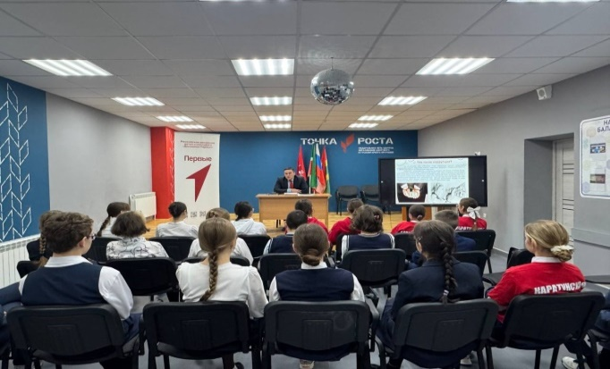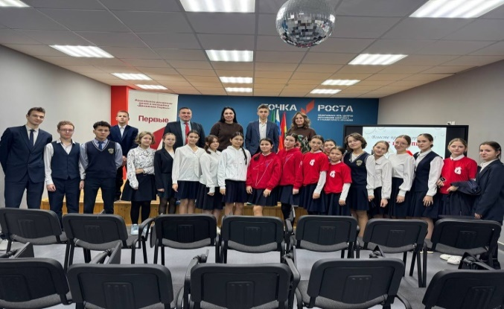
https://apastovo.tatarstan.ru/index.htm/news/2476265.htm
https://vk.com/wall-220658306_1639

10 декабря 2025 года в ГАПОУ "Апастовский аграрный колледж" состоялось мероприятие с участием студентов, посвященное Международному дню борьбы с коррупцией. Цель данного мероприятия – воспитание у подрастающего поколения антикоррупционного мировоззрения и понимание, что противостояние коррупции дело всего общества и каждого человека в частности. Перед студентами выступил Помощник Главы Апастовского муниципального района РТ по антикоррупционным вопросам – Закиров Салават Рахимуллович и прокурор Апастовского района - Абитов Зефер Мавлетович. Во время данного мероприятия студенты активно задавали вопросы.
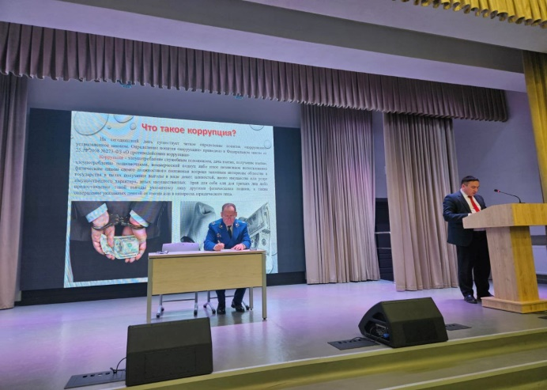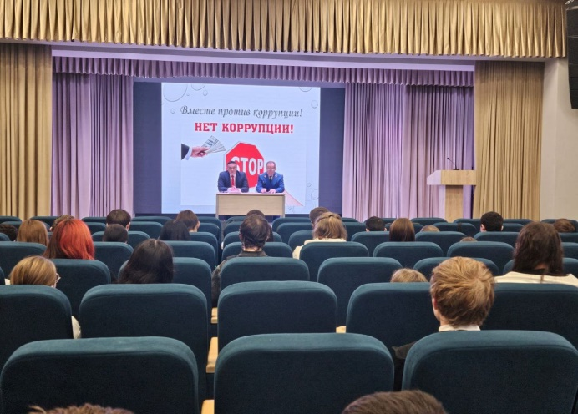
https://apastovo.tatarstan.ru/index.htm/news/2476573.htm

В библиотеках Апастовского района прошли беседы, в ходе которых участники узнали об истории этой календарной даты, об этом сложном явлении, которое затрагивает все страны и регионы, ознакомились с причинами и формами коррупции, смотрели видеоролики.
Вниманию читателей были продемонстрирован информационные стенды, книжные выставки «Противодействие коррупции», где были представлены материалы об антикоррупционной государственной политике в России, о мерах противодействия коррупции.

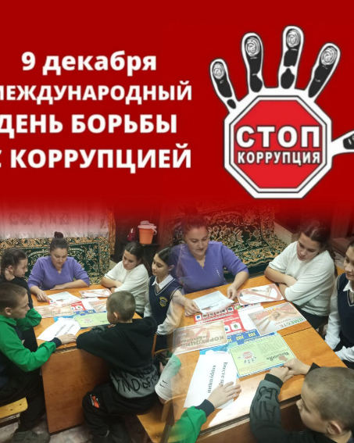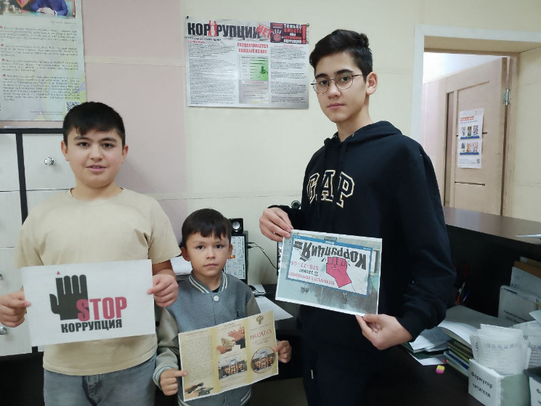
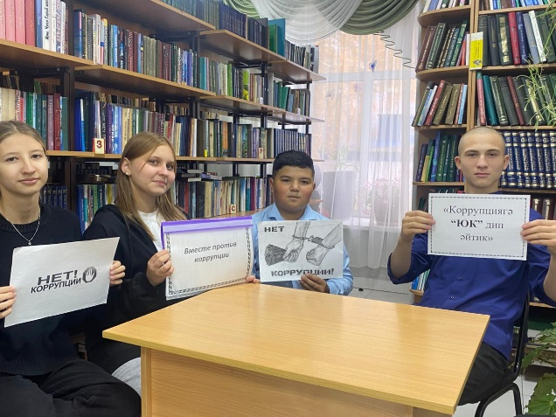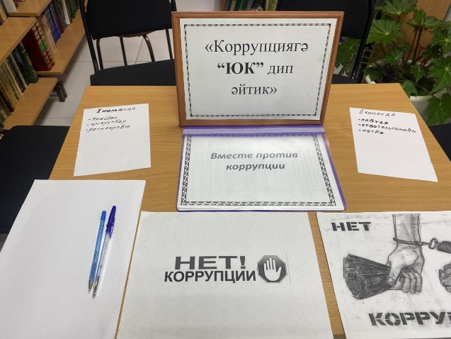
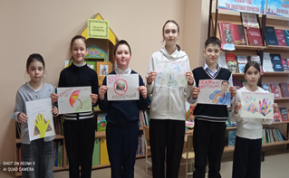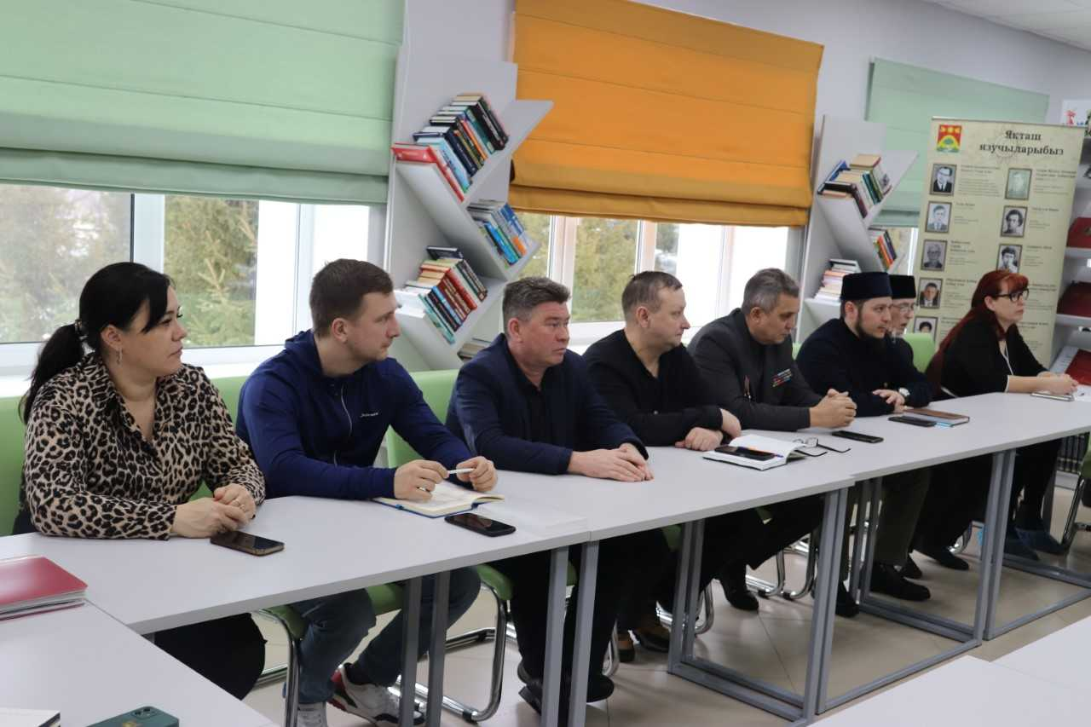
В рамках недели Международного дня борьбы с коррупцией 02.12.2025 в МБУ ДО Апастовская "Спортивная школа" АЛТЫН АЛКА "директор Яраханов И. В. провел разъяснительную беседу с коллективом по вопросам профилактики и предупреждения коррупции. В своем выступлении он особое внимание обратил на недопустимость появления коррупции и о необходимости сообщать об имеющихся фактах в правоохранительные органы. Также коллективу был показан видеоролик на данную тему.
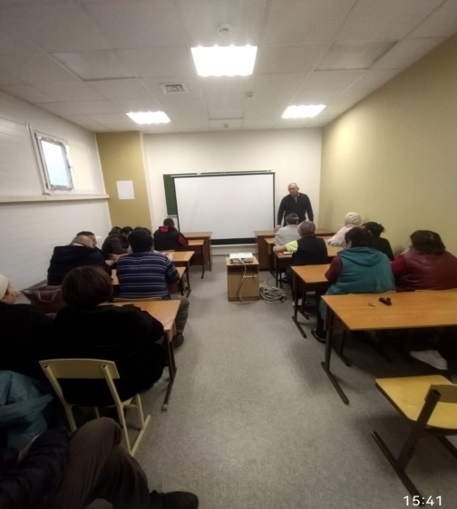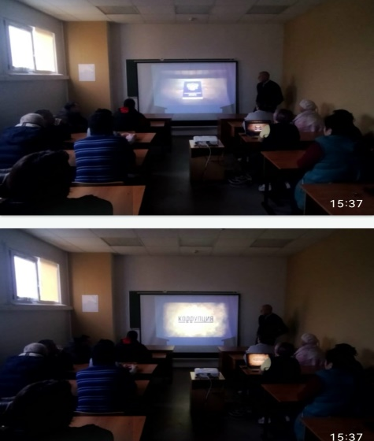
(https://vk.com/wall-216053454_690).
В Апастовском краеведческом музеи в рамках Международного дня борьбы с коррупцией был показан видеоролик «Мир без коррупции».
Помощник Главы по вопросам противодействия коррупции Закиров Салават Рахимуллович выступил по вопросу предоставления сведений о доходах, расходах, об имуществе и обязательствах имущественного характера избранными депутатами поселений и предоставил исчерпывающую информацию в рамках проходящей декларационной кампании. В совещании принимали участие и руководители подведомственных учреждений.
В своем выступлении он напомнил, что обязанность предоставлять указанные сведения прописаны в части 4.2 статьи 12.1. Федерального закона от 25 декабря 2008 г. №273-ФЗ "О противодействии коррупции" согласно которому лицо, замещающее муниципальную должность депутата представительного органа муниципального образования и осуществляющее свои полномочия на непостоянной основе, представляет сведения о своих доходах, расходах, об имуществе и обязательствах имущественного характера, а также о доходах, расходах, об имуществе и обязательствах имущественного характера своих супруг (супругов) и несовершеннолетних детей в течение четырех месяцев со дня избрания депутатом.
Глава района Зиганшин Айрат Габдулхакович призвал всех депутатов и Глав поселений с ответственностью подойти к процессу представлений сведений о доходах, расходах, об имуществе и обязательствах имущественного характера и своевременно завершить сдачу данных сведений.
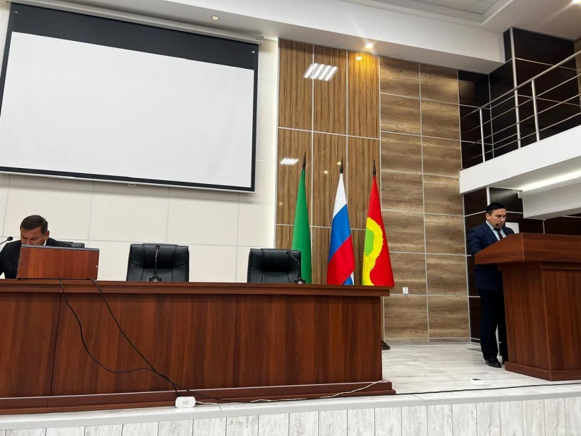
https://apastovo.tatarstan.ru/index.htm/news/2476337.htm

Проведен семинар для руководителей образовательных учреждений района, где были затронуты вопросы об урегулирования конфликта интересов, особенности декларационной компании, организация работы по антикоррупционному просвещению.
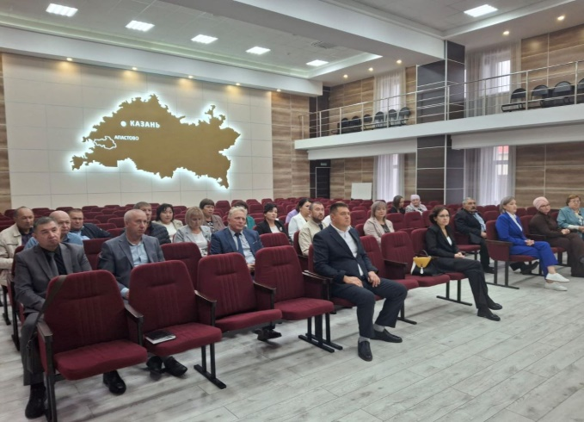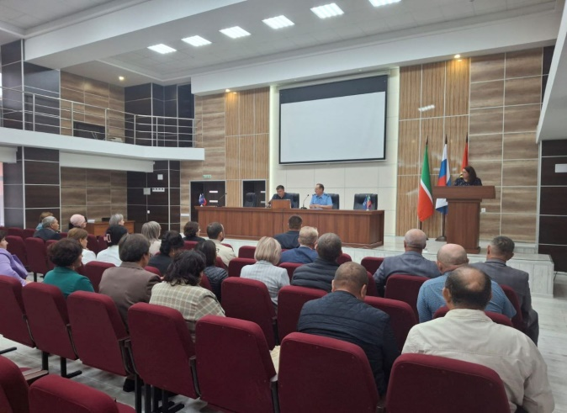

В МБОУ "Апастовская СОШ" прошел цикл мероприятий к Международному дню борьбы с коррупцией. В целях профилактики коррупционных проявлений в школе реализуется комплекс мер по их предупреждению: регулярное информирование сотрудников о правовых нормах и ответственности; прозрачность процедур (приём в школу, распределение ресурсов, проведение олимпиад и конкурсов и др.); работа ящика доверия для сообщений о нарушениях.
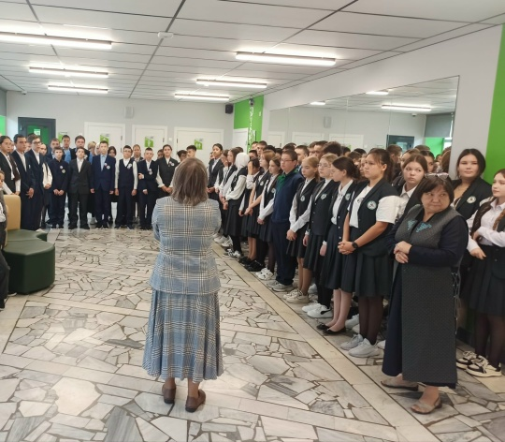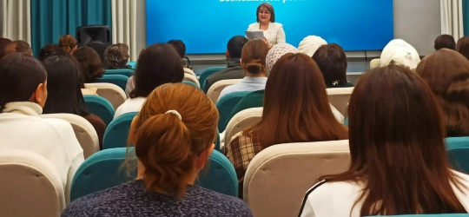
https://vk.ru/wall-212286563_11846
https://edu.tatar.ru/apastovo/sch
Так же заместитель директора по воспитательной работе Габдрахманова Г.Х. 3 декабря 2025 года провела с обучающимися 7, 9 - 10 классов информационный час: "Вместе против коррупции" с целью формирования у детей ответственности за общее будущее и справедливость в обществе. Обучающиеся узнали, что означает слово «коррупция», в чём её смысл, содержание и проявление, как с ней бороться. Участие в таком мероприятии помогает молодому поколению осознать важность честности и прозрачности в жизни общества, вдохновляя их на активные действия против коррупционных практик.
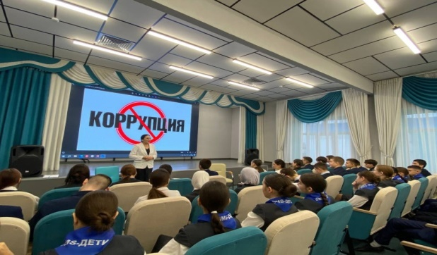
https://vk.com/wall-212286563_11878

Директорами школ и заведующими детсадами проведена разъяснительная беседа с коллективом по вопросам профилактики и предупреждения коррупции. В своих выступлениях руководители обратили особое внимание на недопустимость появления коррупции в образовательных учреждениях. Также коллектив изучил нормативные акты по противодействию коррупции.
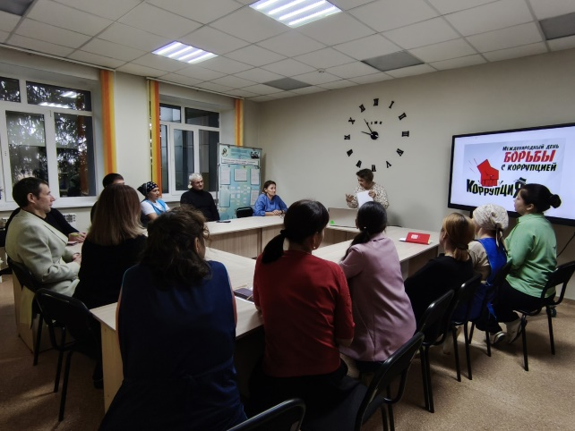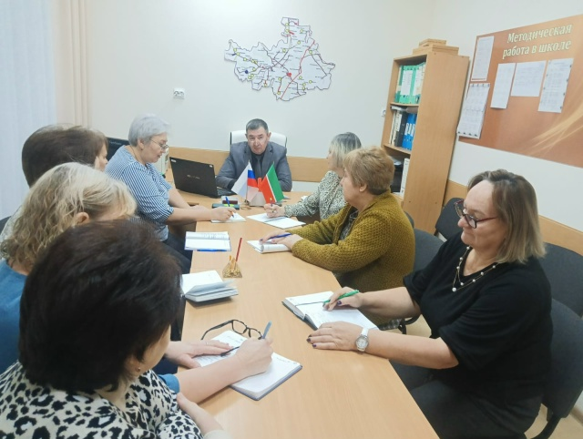
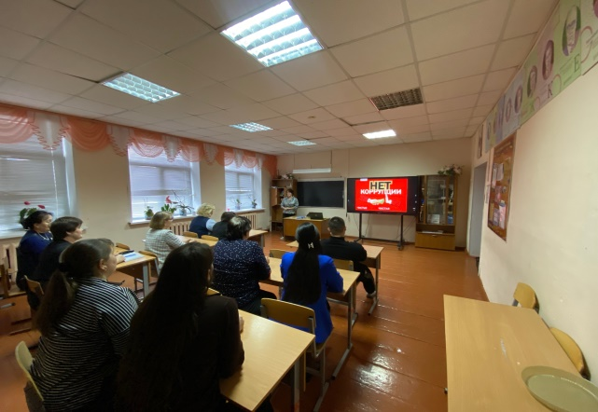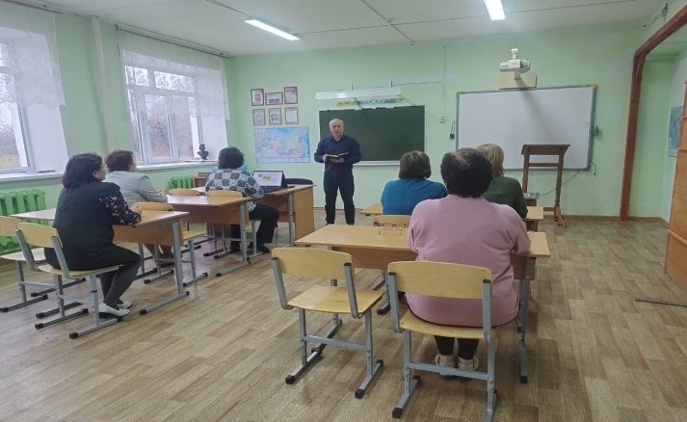
https://edu.tatar.ru/apastovo/burnashevo/sch
https://vk.com/public216907056
Староюмралинская СШ
https://vk.com/wall-206609105_1850
Мурзинская СШ
https://edu.tatar.ru/apastovo/murzino/sch
https://vk.com/wall-216895500_1728
Большекокузская СШ
https://vk.com/photo-216902319_457240257
https://edu.tatar.ru/apastovo/b-kokuzy/sch/main-news
Кзыл-Тауская СШ
https://vk.com/wall-216702393_928
https://edu.tatar.ru/apastovo/kzyl-tau/sch
Черемшанская СШ
https://vk.com/public216906552
Сатламышевская ОШ
https://vk.com/wall-216900691_839
https://edu.tatar.ru/apastovo/satlamyshevo/sch
Бакрчинская СШ
https://edu.tatar.ru/apastovo/b-bakyrchi/sch
https://vk.com/wall-216845462_1352
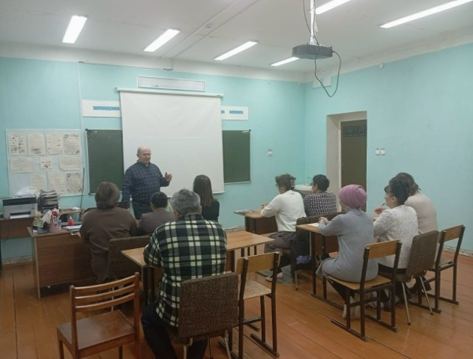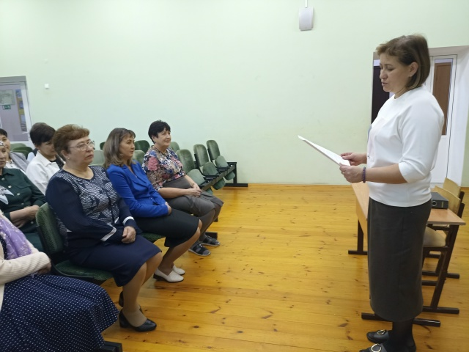
Каратунская СШ
https://vk.com/club148459235
https://edu.tatar.ru/apastovo/karatun/sch/main-news
Танай-Тураевский детский сад "Гульбакча"
https://vk.com/public216689785
https://edu.tatar.ru/apastovo/page86583.htm
МБДОУ "Каратунский детский сад "Гульчечек"
https://vk.com/public216917560
Малоболгоярский детский сад "Карлыгач"
https://vk.com/public216686029,
https://edu.tatar.ru/apastovo/m-bolgayary/dou
Апастовский детский сад «Солнышко»
https://vk.com/public216924508

Заведующими сельскими домами культуры МБУ «Централизованная клубная система» Апастовского муниципального района проведены так же тематические мероприятия к Международному дню борьбы с коррупцией.

В даннных учреждениях Апастовского района состоялись информационные часы, беседы и тематические выставки под девизом «Коррупции — нет!».

Участники — работники культуры, активисты, школьники и местные жители — обсудили: что такое коррупция и как она вредит обществу, какие законы защищают честных граждан, как важно сохранять личную честность, даже в мелочах и почему каждый из нас — сторож справедливости. Особое внимание было уделено нравственному выбору, формированию гражданской позиции и уважению к закону с самого юного возраста:

- состоялся круглый стол в Курмашевском СДК, участники которого активно участвовать в различных ситуациях (сценках), связанных с понятием «коррупция». В учреждении также, был объявлен конкурс на лучший рисунок «Вместе против коррупции». Дети принесли свои рисунки, посвященные данной теме, тем самым выразив свое отношение к сложному и противозаконному явлению – коррупции;

- с целью пропаганды вреда коррупции для общества нашей страны в Ср.Балтаевском прошла акция. В этот день работники Дома культуры проводили беседы, распространяли буклеты и памятки по противодействию коррупции населению;

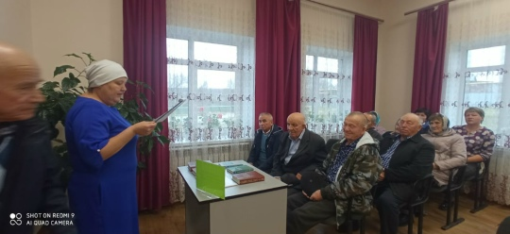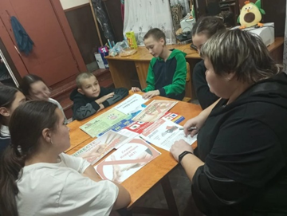

- в Б.Булыхчинском СДК была проведена беседа с односельчанами «Коррупция - выигрыш или убыток?», которая прошла в виде коллективной дискуссии;

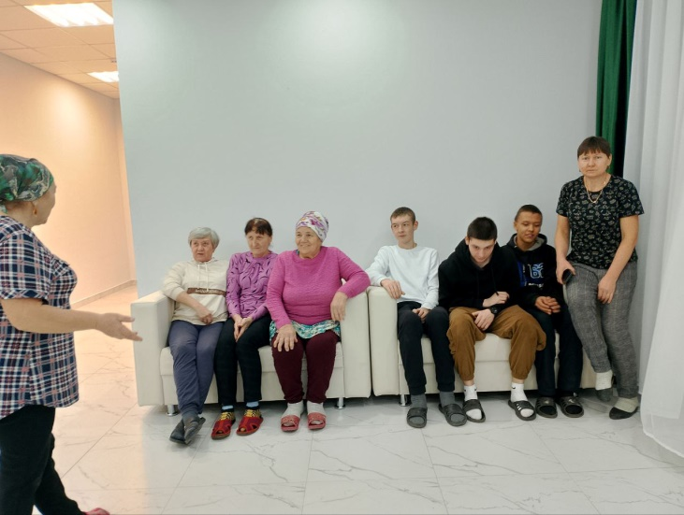

- в Большеболгоярском СК прошёл час права «Мы за мир без коррупции» с показом соответствующий иллюстраций. В завершение каждому присутствующему раздали информационные памятки;

- в Карамасарском СДК провели тематическую беседу «Стоп коррупция». Ребята рассуждали на тему «Что такое коррупция и как с ней бороться?», пытались раскрыть пути и способы борьбы с коррупцией. В итоге ребята нарисовали 2 дерева под названиями «Закон» и «Коррупция» и пришли к выводу, что коррупция – это препятствие к экономическому росту, и чтобы бороться с нею, нужно, прежде всего, начать с себя и требовать устранения коррупционных проявлений от окружающих;

- провели круглый стол в М.Болгоярском СДК. В ходе мероприятия обсудили вопросы, как способствовать развитию правового сознания и гражданской позиции населения села, а так же воспитание позитивного отношения к нравственным нормам, повышение уровня правового сознания и правовой культуры, был продемонстрирован социальный видеоролик антикоррупционной направленности;

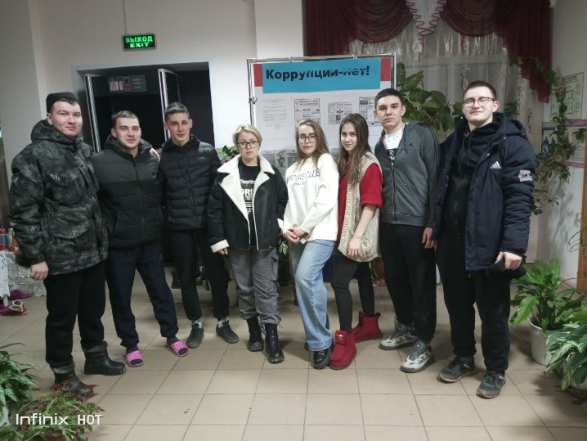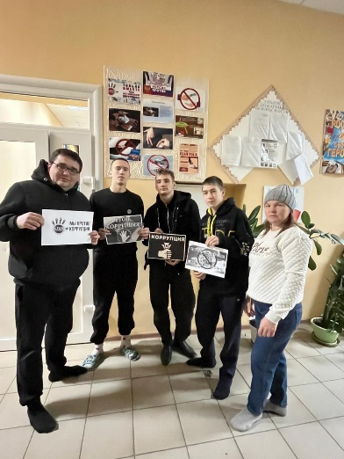

https://t.me/cheremshansdk/1790?single

В Малоболгоярском СДК была организована беседа на тему "Нэрсэ ул-коррупция, ришвэтчелек очен хэр кем жавап тотачак?" так же чтение (изучение) законодательных актов.

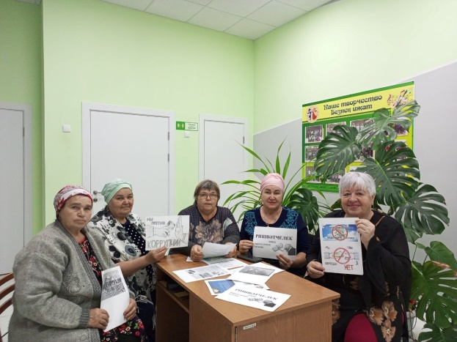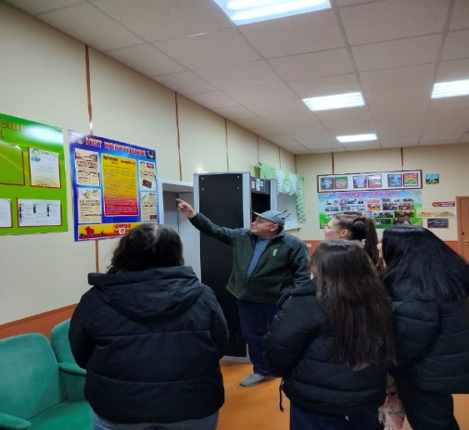

https://t.me/skshigaevo/5333

Сотрудники Бурнашевского СДК организовали раздачу буклетов на данную тематику в общественных местах села.

https://vk.com/wall-213077011_334

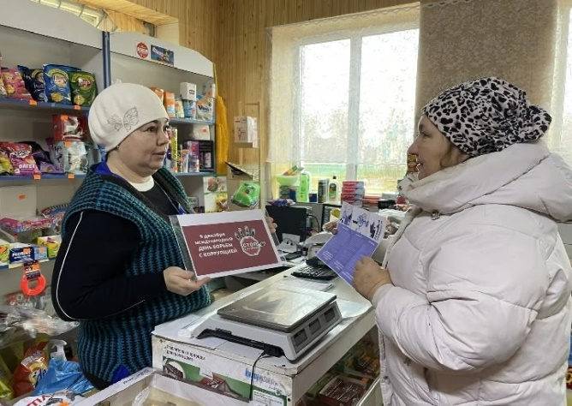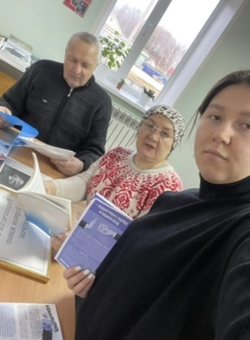

Приложение №2

Реализация антикоррупционных мероприятий по
МКУ «Отдел культуры исполнительного комитета Апастовского муниципального района РТ» в 2025 году

Работа по противодействию коррупции осуществлялась в соответствии с утвержденным планом мероприятий. При оформлении на работу каждый сотрудник знакомится с нормативными документами. На совещаниях работников культуры информируют об изменениях в законодательстве Российской Федерации, касающийся противодействия коррупции.
В целях формирования антикоррупционного мировоззрения и воспитания негативного отношения к коррупции у населения в учреждениях культуры проводятся информационно-просветительские мероприятия: проведение информационного часа «Я против коррупции», организация тематических бесед со школьниками и студентами, проведение круглых столов по антикоррупционной тематике, организация дискуссий на тему противодействия коррупции; Творческие мероприятия: конкурс рисунков «Коррупции – нет!»; Образовательные программы: лекции о последствиях коррупционных действий; Интерактивные форматы: квесты на антикоррупционную тематику, деловые игры, викторины.
15 января в М.Кокузовском СК, 22 января в Деушевском СДК 2025 года проводились беседы с подростками “Корупциягә юк дип әйтә белик”, где дети познакомились с понятиями «коррупция», «коррумпированность», с формами проявления коррупции, ее последствиями, развивать основы поисковой деятельности, формировать собственное мировоззрение на проблемы современного общества.
21 февраля в И.Теникеевском СДК, 13 марта в Тявгельдинском СК и 17 апреля в Мазиковском СК проводились беседы «Мы против коррупции», Карабаевском СК интерактивная беседа “Мы против коррупции!”. В ходе беседы заведующие обсуждали с учащимися вопросы: что такое коррупция, уровень коррупции в России, последствия коррупции, негативные эффекты, которые оказывает коррупция на различные сферы жизни общества.

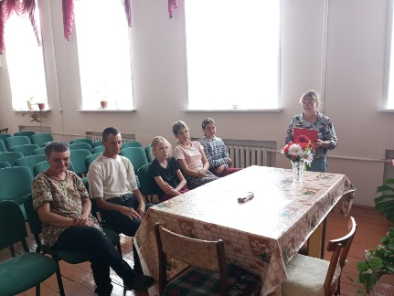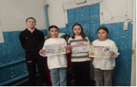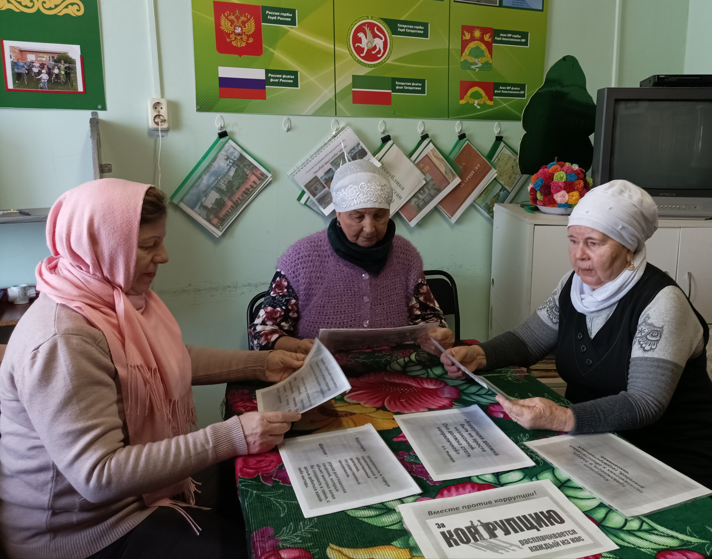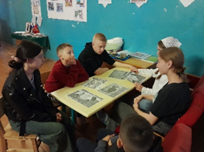

В Багишевском СК и Бурнашевском СДК был организован просмотр и обсуждение видеороликов. В ходе беседы, учащиеся узнали и закрепили представления о правах и обязанностях детей, учились применять полученные правовые знания при ситуациях, где были обозначены противоправные действия.

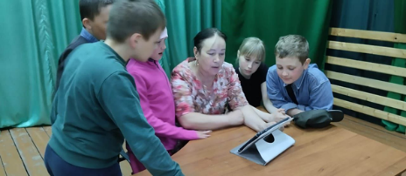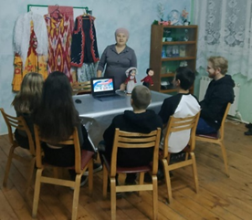

Сотрудниками Большеболгоярского СК 20 июня была организована лекция за круглым столом на тему «Не бери, не предлагай». Участники мероприятия обсуждали само понятие «коррупция», ее разновидности, причины, по которым преступления, связанные с коррупцией, часто остаются безнаказанными. Повторили все сферы, где может наблюдаться коррупция. Разобрали ситуации и указали, в которых из них представлены случаи коррупции, в которых нет.

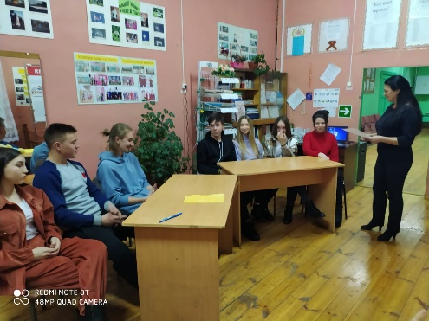

В Бакрчинском СДК, Сатламышевском СДК и Т.Черкийском СДК прошли интеллектуальные игры, посвященные противодействию коррупции «Бдительность-наше спасение». Ответили на вопросы викторины, искали плюсы жизни без коррупции, раздали буклеты о возможных видах коррупции.

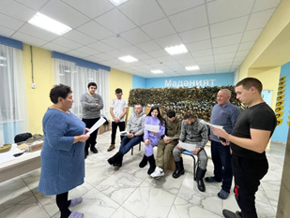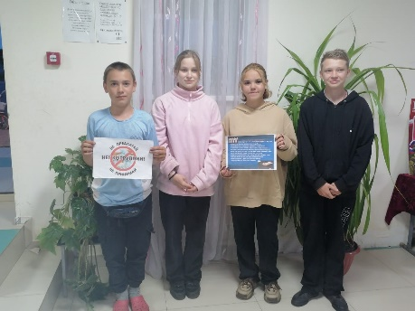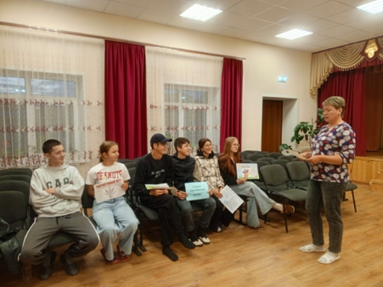

В Азимовском СК 5 мая прошел информационный час «Что нужно знать о коррупции», 7 июня в Карамасарском СДК «Террорчылык янамасын иде!» и в Деушевском СДК с названием «Зарплата в конверте» состоялись информационные часы по антикоррупции.

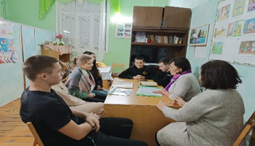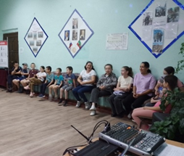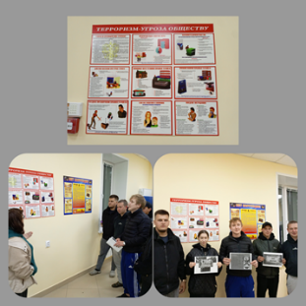

Исходя из предыдущих встреч на тему антикоррупция, подросткам больше понятен и по душе игровая форма мероприятия. Посредством простых заданий и интересных вопросов участники лучше усваивают информацию в игровой форме. Поэтому в Каратунском СДК в рамках противодействия коррупции мероприятие прошло в форме интеллектуальной игры под названием «Честно жить – страну любить!».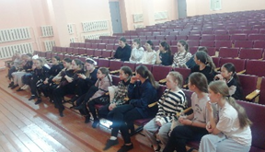

Конкурс рисунков проводился на тему " Нет пути для коррупции!" в Курмашевском СДК и Бишевском СДК.

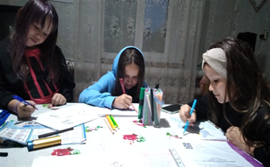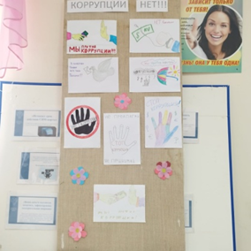

22 мая в Ясашно Барышевском СК прошёл тематический час, посвященный противодействию коррупции «Молодежь против коррупции», участники мероприятия обсуждали само понятие «коррупция», ее разновидности, причины, по которым преступления, связанные с коррупцией, часто остаются безнаказанными. В ходе обсуждения, учащиеся пришли к выводу, что коррупция ослабляет порядок, ведет к нарушениям прав человека, ухудшает качество жизни людей, способствует организованной преступности. А заведующий Тутаевского СДК провел акцию по антикоррупционному просвещению жителей д. Тутаево.

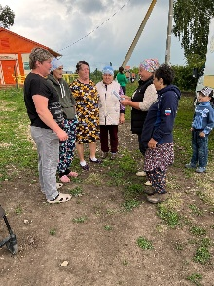
Борьба с коррупцией- долг каждого гражданина, который должен проявлять активную гражданскую позицию.
Таким образом, проведенные мероприятия способствовали формированию правовой грамотности и нравственной культуры жителей Апастовского района, формированию у молодежи четкого понимания сущности коррупции, созданию устойчивой антикоррупционной среды. Все мероприятия проводились с учетом возрастных особенностей и интересов молодежи, что обеспечило их высокую эффективность.
17 марта в Апастовской Центральной библиотеке провели собрание трудового коллектива, где были рассмотрены вопросы исполнения законодательства в области противодействия коррупции, об эффективности принимаемых мер по противодействию «бытовой» коррупции. На собрании изучены законодательные и нормативные правовые акты по противодействию коррупции, проведено разъяснение требований законодательства в сфере противодействия коррупции.
Антикоррупционная политика является важным аспектом функционирования любого государственного учреждения, включая и Апастовский краеведческий музей. Она направлена на предотвращение коррупции, повышение прозрачности и укрепление доверия общества.
В Апастовском краеведческом музее проводятся следующие мероприятия по противодействию коррупции:
С начала года в фойе здания был установлен стенд «Мы – против коррупции», который включает следующие разделы:
- Мы – против коррупции, целью которого является повышение осведомленности посетителей и сотрудников о негативных последствиях коррупции и формирование нетерпимого отношения к коррупционным проявлениям;
- Что такое коррупция;
-Почему мы выступаем против коррупции?
-Как бороться с коррупцией;
- Ваши права и обязанности (Каждый гражданин имеет право: получать достоверную информацию о деятельности государственных учреждений; обращаться в государственные органы для защиты своих прав; требовать соблюдения закона всеми государственными служащими.)
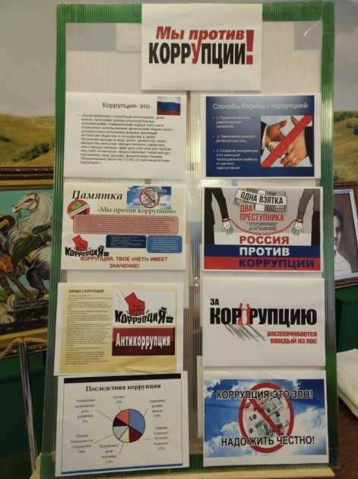
- Информация о порядке обращения;
В музее С.Садыковой в течение года работает информационный стенд «Коррупции нет».
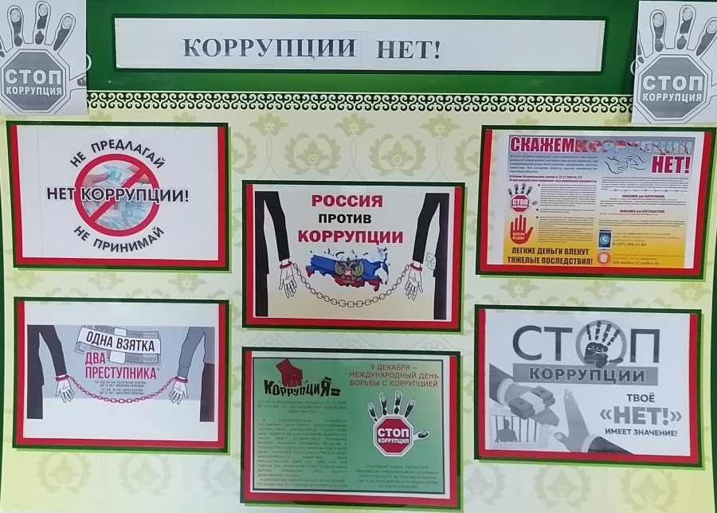
В музее Ф.Насретдинова и Б.Валиевой в течение года работает информационный стенд «Вместе против коррупции»
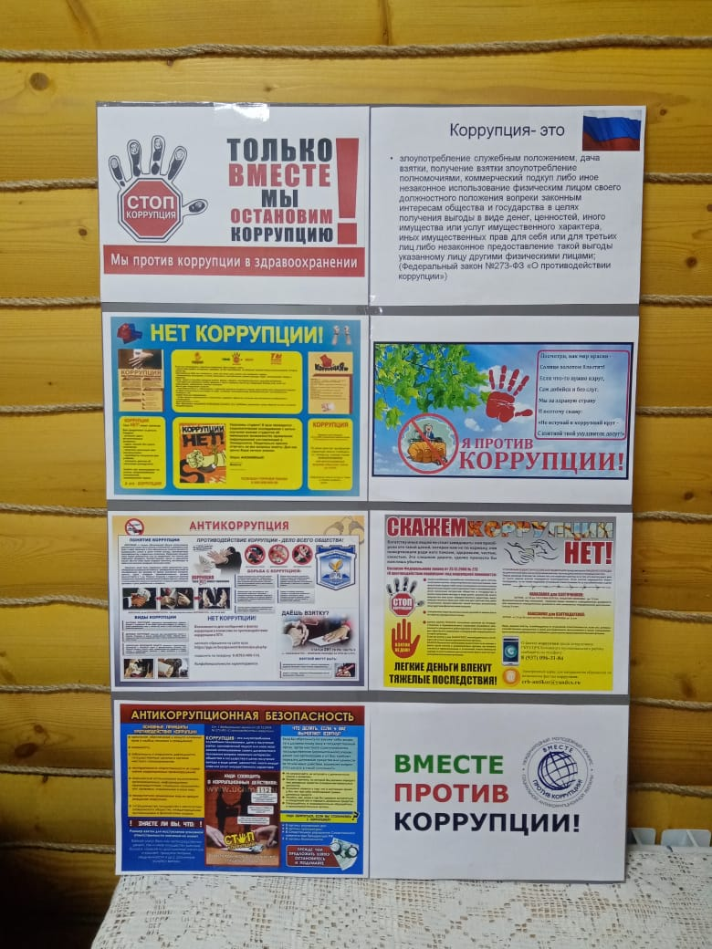
Данные стенды являются эффективным инструментом информирования общественности и укрепления гражданской позиции каждого жителя пгт Апастово и всего района.
27 июня в музее была проведена беседа с жителями Апастово на тему «За коррупцию расплачивается каждый!», которое было направлено на повышение осведомленности общественности о негативных последствиях коррупции и её влиянии на общество. Коррупция является серьезной проблемой, которая затрагивает многие аспекты жизни общества, включая экономику, политику и социальную сферу. Мероприятия, подобные беседе в Апастовском краеведческом музее, играют важную роль в борьбе с коррупцией, повышая уровень информированности населения и способствуя формированию общественного мнения против коррупции. Важно продолжать такие инициативы, чтобы создать условия для эффективного противодействия этому социальному злу.
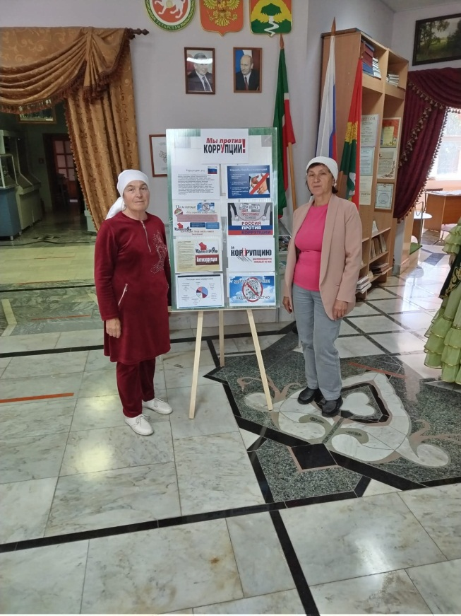

Приложение №3

Реализация антикоррупционных мероприятий в отделе по делам молодежи и спорт Исполнительного комитета Апастовского муниципального района РТ» в 2025 году

п/п | Мероприятия | Отчет о выполнении
1 | Ознакомление работников учреждения МБУ ДО Апастовская «Спортивная школа» с нормативно правовыми актами в сфере противодействия коррупции | Сотрудники, принятые на работу в отчетном году, обучены по вопросам профилактики и противодействия коррупции непосредственно после приема на работу. Изменения в законодательстве доводятся до всех работников путем проведения лекций, размещения информации на информационном стенде.
2 | Проведение мероприятий разъяснительного и просветительского характера, направленных на антикоррупционное просвещение работников учреждения, с целью создания нетерпимого отношения к коррупционным проявлениям (проведение конференций, чтение лекций на предмет профилактики коррупционных правонарушений, выявления причин проявления коррупции и их устранения) | 31 марта 2025 года во время педагогического совета директор Апастовской спортивной школы Хайруллин А.А. провел лекцию на тему: «Служебное поведение работников» для работников учреждения.  Так же, в течение года в постоянном режиме с работниками проводятся индивидуальные консультации.  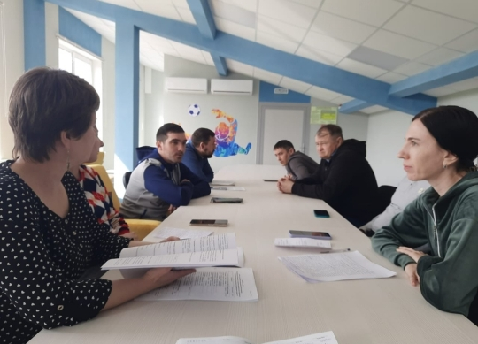
3 | Обеспечение информационной открытости  Деятельности учреждения в части антикоррупционного просвещения, размещения информации в сети Интернет о проводимых контрольных мероприятиях. | Учреждение имеет сайт (ВК), на котором размещается информация по антикоррупционному просвещению для граждан.  https://vk.com/uszapas
4 | Оформление стенда, отражающего актуальные вопросы профилактики коррупции | Ежеквартально в учреждении осуществляется обновление на стенде информации, отражающей актуальные вопросы профилактики коррупции, размещение листовок, буклетов с контактной информацией для сообщений о фактах коррупции.  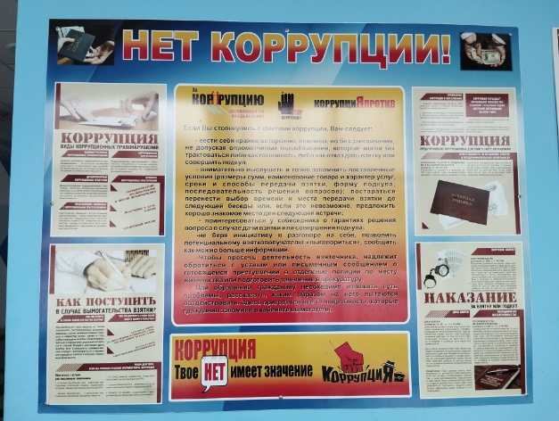  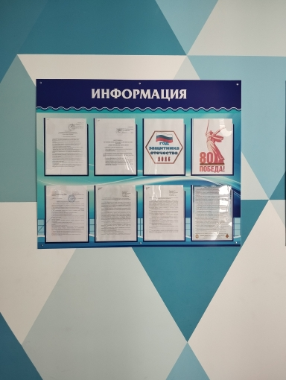
5 | Рассмотрение заявлений о фактах совершения коррупционных действий либо склонения к совершению коррупционных действий.  Ведение журнала - регистрации заявлений (уведомлений) о фактах коррупции и принятых мерах | В отчетном периоде уведомлений сотрудников и контрагентов о фактах склонения их к совершению коррупционного правонарушения в учреждение не поступило.
6 | Размещение информации на информационных стендах спортивных объектов о возможности обращений сотрудников с уведомлениями о выявленных коррупционных фактах | На стендах спортивных объектов размещены информации для сотрудников учреждения и граждан о действиях и порядке обращения в случае выявления фактов коррупции.
7 | Контроль за эффективностью использования имущества учреждения | Проводится инвентаризация имущества при смене материально ответственных лиц, а также при сдаче годовой отчетности ежегодно.

Приложение №4

Реализация антикоррупционных мероприятий по
МКУ «Отдел образования Исполнительного комитета Апастовского муниципального района РТ»
за 2025 год

№ п/п | Школа | Наименование мероприятия | Фото | Дата проведения | Ссылка на публикации | Ответственный
1 | МБОУ “Давликеевская основная общеобразовательная школа” | Классные часы, посвященные антикоррупционной тематике «Жизнь без коррупции» | 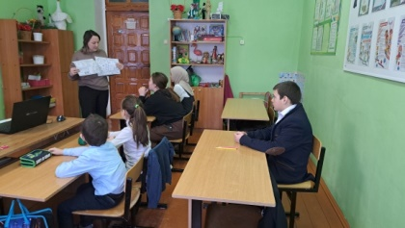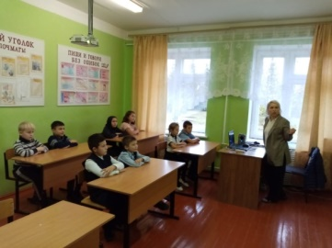 | 14.03.2025 | https://edu.tatar.ru/apastovo/davlikeevo/sch/read-news/3902643 | Классные руководители
2 | МБОУ «Азбабинская СОШ» | 9 июня с воспитанниками лагеря "Солнышко" было проведено мероприятие "Вместе против коррупции".  возникновения коррупции. | 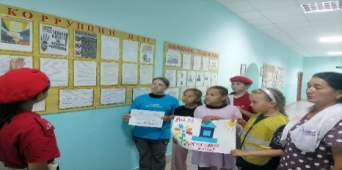 | 09.06.2025 | https://edu.tatar.ru/apastovo/azbaba/sch/read-news/3902822 | Валиуллина З.Н.  Хайруллина Г.А.
3 | МБОУ «Черемшанская ООШ» | Родительское собрание «Конвенция о правах ребенка» | 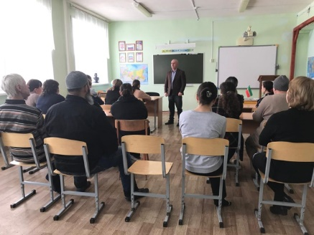 | Февраль, 2025 | https://vk.com/wall-216906552_672 | Зиятдинова Л.Р.  Сабирова Н.Т.
4 | МБОУ «Бакрчинская ООШ» | Совещание при директоре (ознакомление с планом мероприятий по профилактике и по противодействию коррупции на 2025 год) | 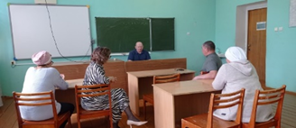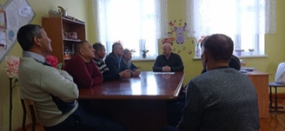 | Февраль | - | Директор школы Гильманов Р.Р.
5 | МБОУ «Деушевская ООШ» | Выставка книг в библиотеке школы «Нет коррупции!» | 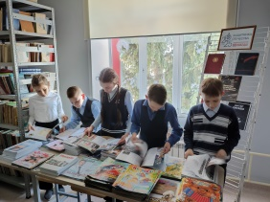 | 22 января |  | Гисматуллина Ф.Г.
 |  | Встреча с представителями  правоохранительных органов  2-9 классы  Лекция на тему: «Общение с  представителями власти и борьба с  коррупцией». | 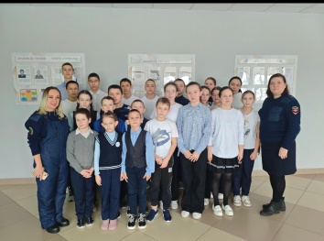 | 24 января |  | Ибрагимов А.Р.  Хусаинова Г.Х.
 |  | Родительское собрание с представителем правоохранительных органов | 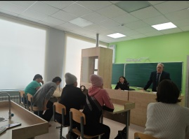 | 27 февраля |  | Ибрагимов А.Р.  Хусаинова Г.Х.
 |  | Проведение круглого стола в 9 классе на уроках обществознания по теме «Коррупция – угроза для  демократического государства» | 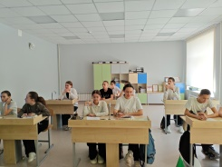 | 14 апреля |  | Хусаинова Д.Р.
6 | МБОУ «Кзыл-Тауская СОШ» | «Коррупция: что это?» | 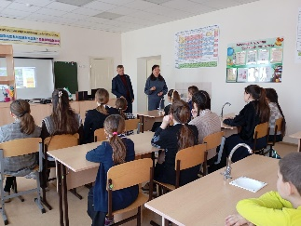 | 19.02.2025. |  | Хайбуллин И.У.,  ЗДВР НуриеваФ.Р.
 |  | Беседа-диалог «Гражданин и  гражданство» | 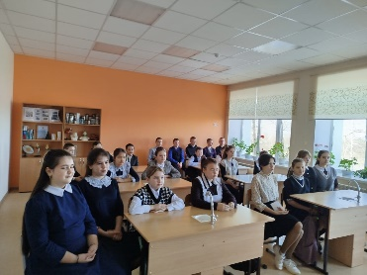 | 17.04.2025 |  | Классные руководители
 |  | Классный час «Жить по закону» | 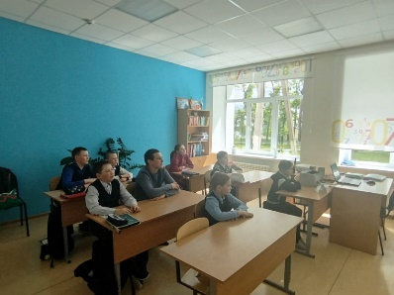 | 15.05 2025 |  | Классные руководители
7 | МБОУ «Бурнашевская средняя общеобразовательная школа» | «Мы против коррупции!» | 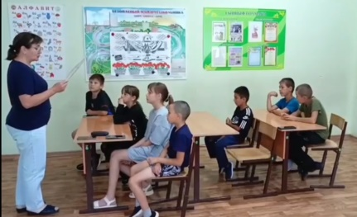 | 24.06.2025 | https://vk.com/wall-216907056_1737 | Зигангирова М.Т.
8 | МБОУ «Бишевская СОШ» | «Коррупция глазами детей» | 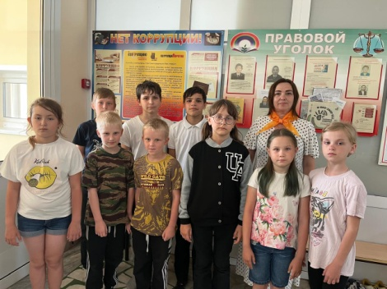  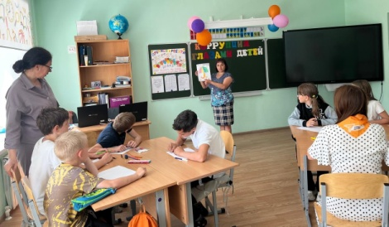  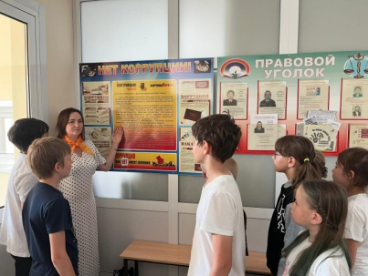  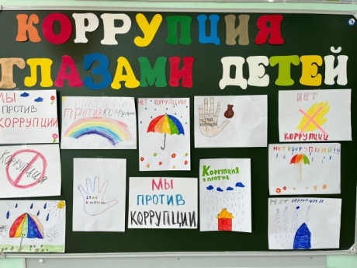  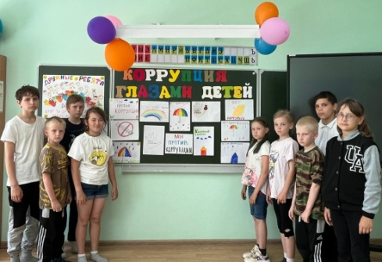 | 09.06.2025 | https://vk.com/wall-216831793_2050 | Ахмедзянова М.А.  Марченкова Н.Н.  Маликова Г.Ш.
 |  | Беседы на тему:  - «Моё отношение к коррупции». 8-9 кл.  - «Быть честным» 1-7 кл. |  | 27.02.2025 |  | Классные руководители.
9 | МБОУ «Табар-Черкийская СОШ» | Круглый стол «С чистой совестью» | 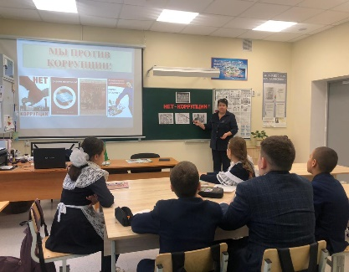 | 13.02.2025г. |  | Тихонова О.В.
 | МБОУ «Табар-Черкийская СОШ» | Конкурс рисунков «Нет-коррупции!» | 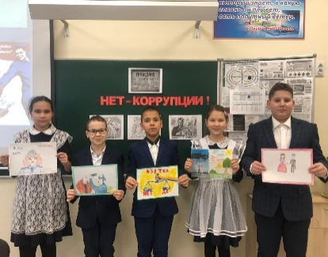 | 13.02.2025г. |  | Тихонова О.В.
 | МБОУ «Табар-Черкийская СОШ» | Конкурс плакатов «Мы против коррупции!» | 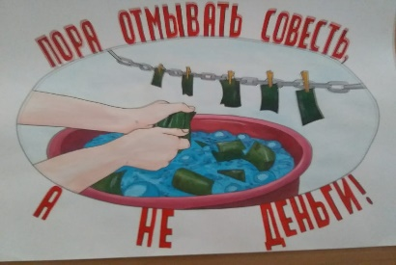 | 12.04.2025г. |  | Тихонова О.В.
 | МБОУ «Табар-Черкийская СОШ» | Театрализованное представление на антикоррупционную тематику «Золотая сказка» | 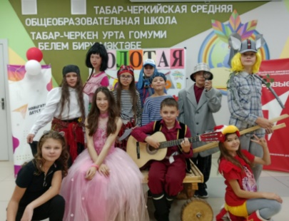 | 15.05.2025г |  | Тихонова О.В.
 | МБОУ «Большекокузская СОШ» | Тематическая беседа с 5-11 классами. | 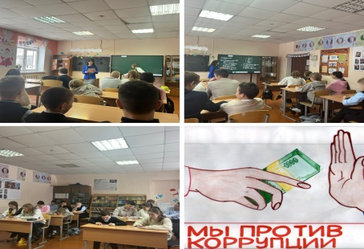 | 15.05.2025 |  | Сунгатуллина А.Б.
10 | МБОУ «Старо-нлинская НШ-ДС» | Коллективное собрание и родительское собрание | 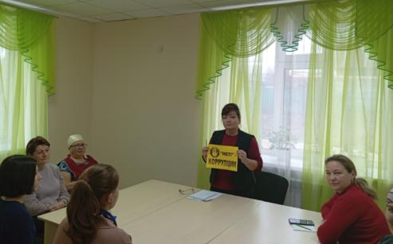  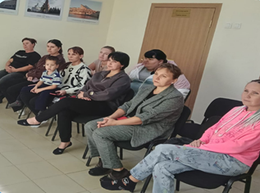 | 15.01.25 | https://vk.com/wall-216917576_1013 | Хайруллина Л.Р  Галимова Э.С.  Мубаракшина Э.М.
11 | МБОУ «Староюмралинская средняя общеобразовательная школа» | Конкурс стенгазет на тему «Закон в твоей жизни». | 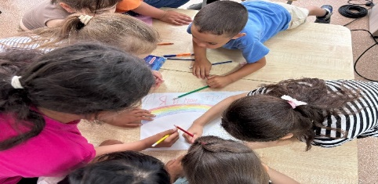 | 09.06.2025 | https://vk.com/wall-206609105_1527 | Галимзянова Г.Р.
 | МБОУ «Староюмралинская средняя общеобразовательная школа» | Проведена квест-игра «Мы против коррупции» и час полезного разговора «А вы знаете, что такое коррупция?». | 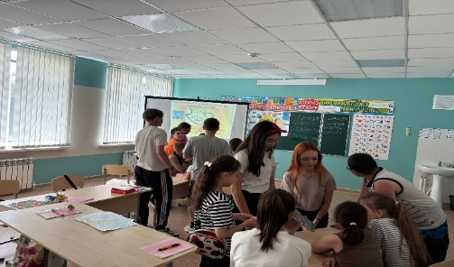 | 09.06.2025 | https://vk.com/wall-206609105_1524 | Галимзянова Г.Р.
12 | МБОУ «Апастовская СОШ» | Участие в игре «Нет коррупции!» | 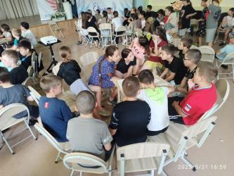 | 31.05.2025  В ДОЛ «Дуслык» | https://vk.com/wall-226890540_678 | Вожатый 2 отряда «Пламя» Габдрахманова Г.Х.
 |  | Конкурс и защита плакатов «Скажем коррупции -нет!» | 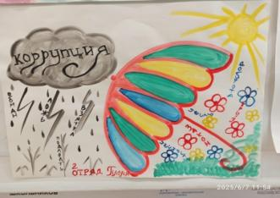  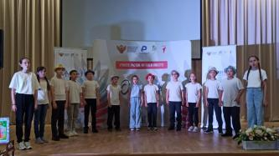 | 05.06.2025  В ДОЛ «Дуслык» | https://vk.com/wall-226890540_678 | Классный руководитель 4 г класса, вожатый 2 отряда «Пламя» Габдрахманова Г.Х.

